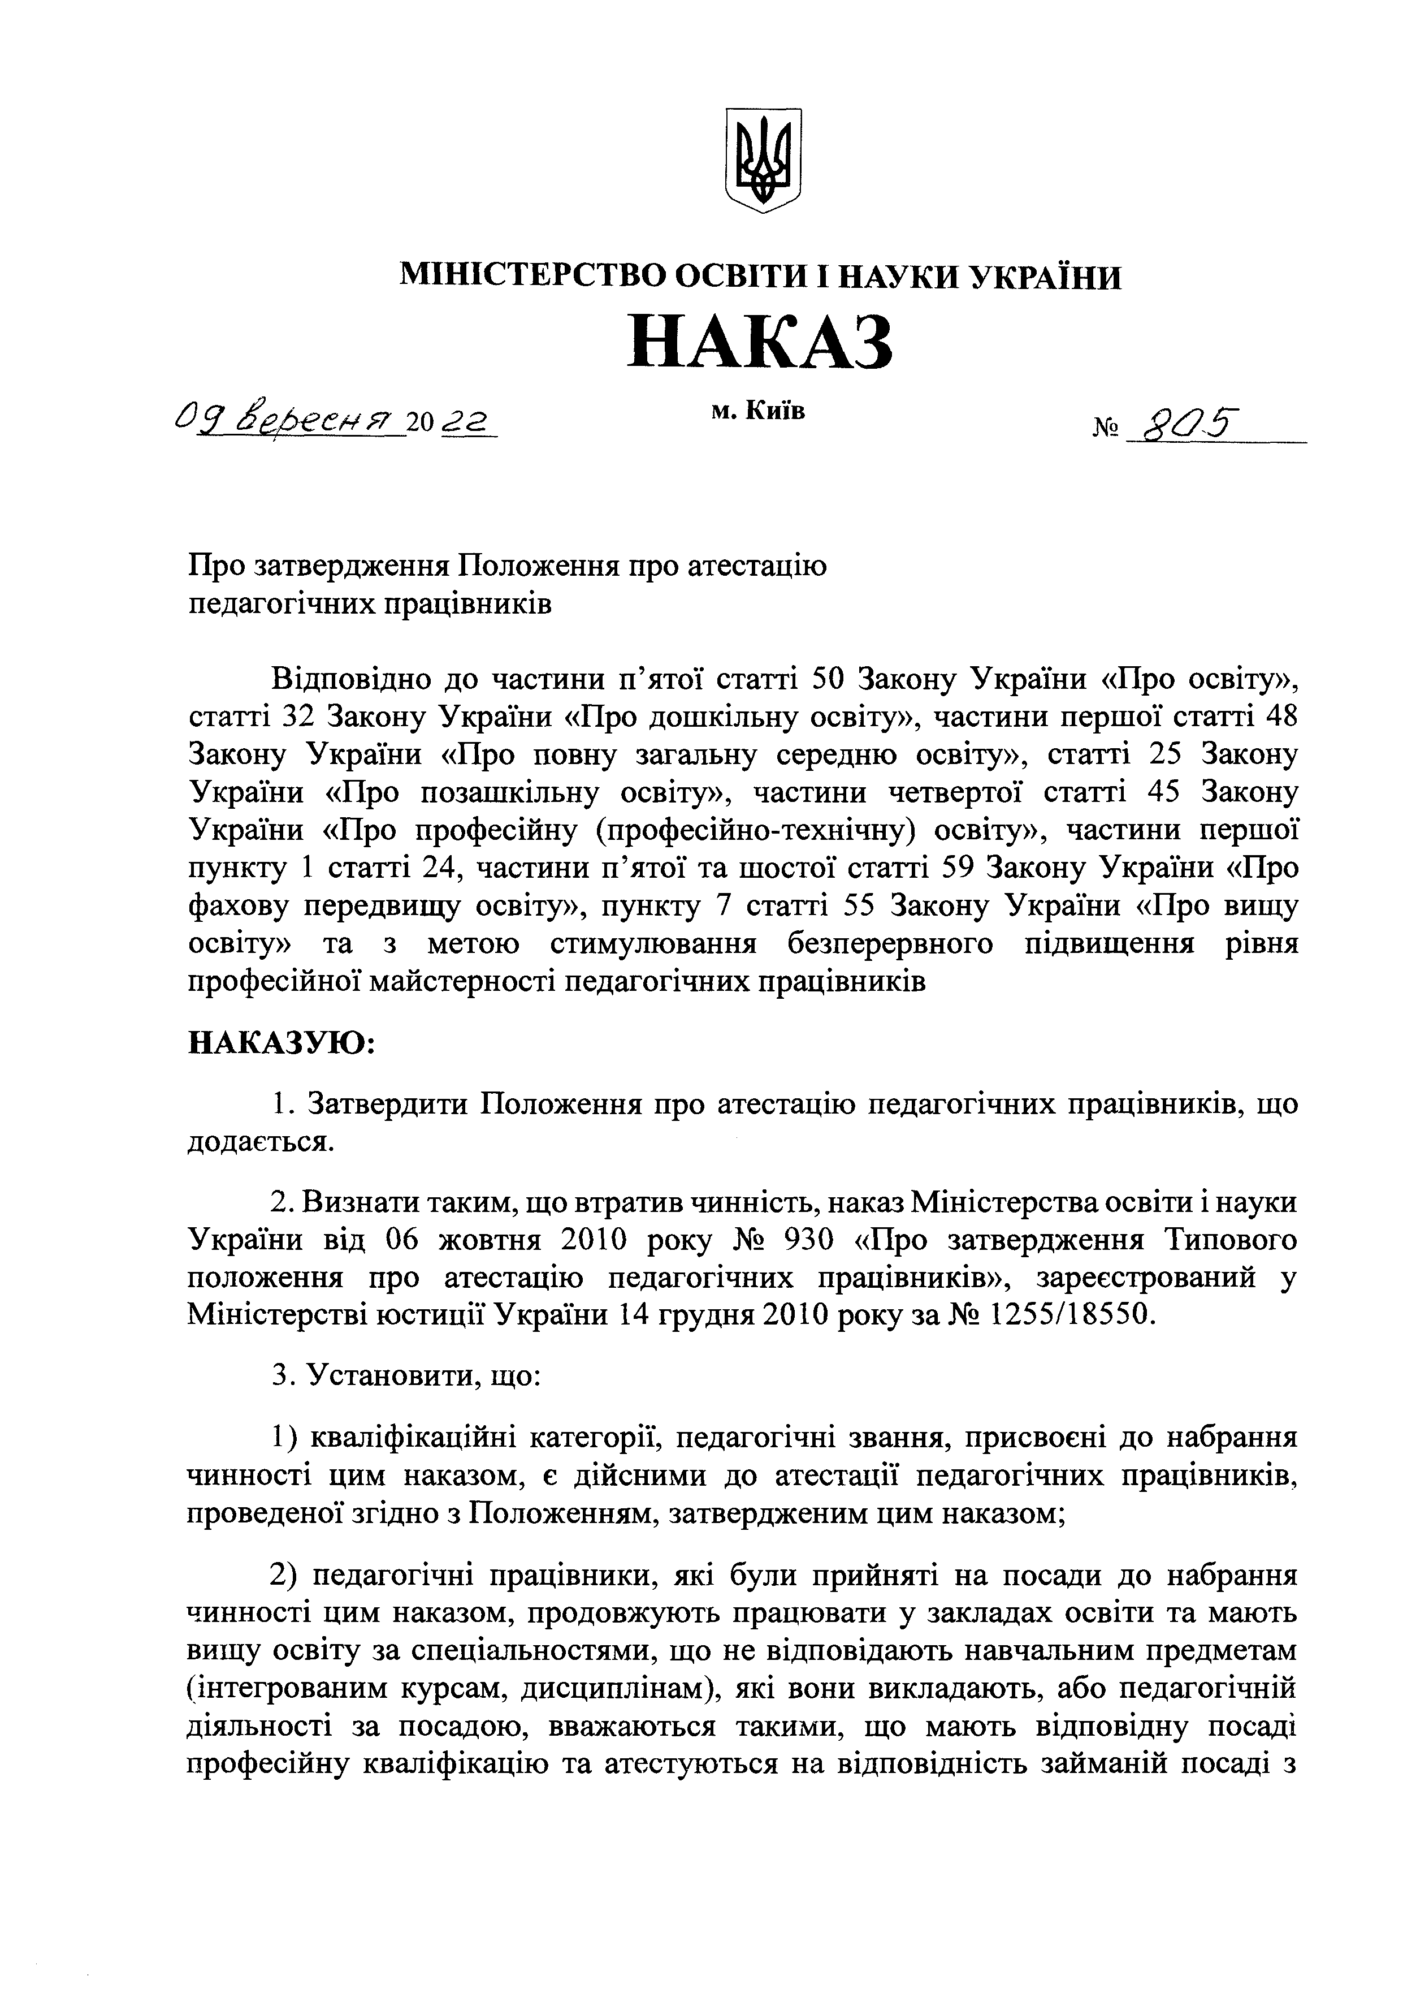

МІНІСТЕРСТВО ОСВІТИ І НАУКИ УКРАЇНИ
НАКАЗ
0 9 20 м. Київ №

Про затвердження Положення про атестацію педагогічних працівників

Відповідно до частини п ’ятої статті 50 Закону України «Про освіту», статті 32 Закону України «Про дошкільну освіту», частини першої статті 48 Закону України «Про повну загальну середню освіту», статті 25 Закону України «Про позашкільну освіту», частини четвертої статті 45 Закону України «Про професійну (професійно-технічну) освіту», частини першої пункту 1 статті 24, частини п ’ятої та шостої статті 59 Закону України «Про фахову передвищу освіту», пункту 7 статті 55 Закону України «Про вищу освіту» та з метою стимулювання безперервного підвищення рівня професійної майстерності педагогічних працівників

НАКАЗУЮ:
- Затвердити Положення про атестацію педагогічних працівників, що додається.
- Визнати таким, що втратив чинність, наказ Міністерства освіти і науки України від 06 жовтня 2010 року № 930 «Про затвердження Типового положення про атестацію педагогічних працівників», зареєстрований у Міністерстві юстиції України 14 грудня 2010 року за № 1255/18550.
- Установити, що:
- кваліфікаційні категорії, педагогічні звання, присвоєні до набрання чинності цим наказом, є дійсними до атестації педагогічних працівників, проведеної згідно з Положенням, затвердженим цим наказом;
- педагогічні працівники, які були прийняті на посади до набрання чинності цим наказом, продовжують працювати у закладах освіти та мають вищу освіту за спеціальностями, що не відповідають навчальним предметам (інтегрованим курсам, дисциплінам), які вони викладають, або педагогічній діяльності за посадою, вважаються такими, що мають відповідну посаді професійну кваліфікацію та атестуються на відповідність займаній посаді з

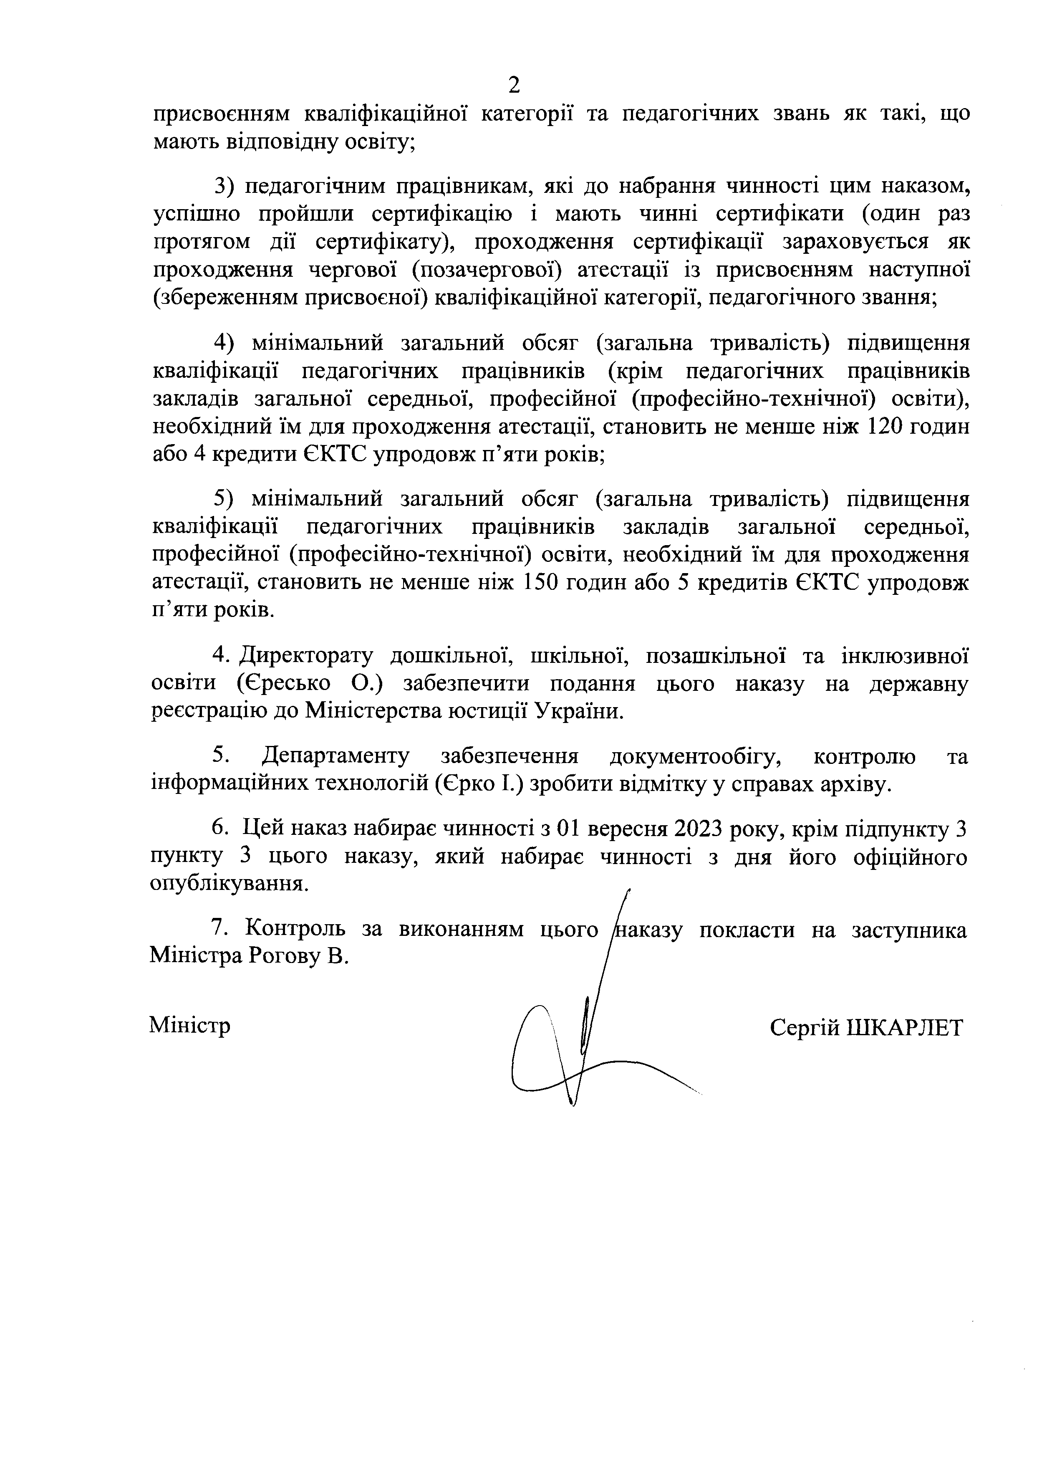
2
присвоєнням кваліфікаційної категорії та педагогічних звань як такі, що мають відповідну освіту;
- педагогічним працівникам, які до набрання чинності цим наказом, успішно пройшли сертифікацію і мають чинні сертифікати (один раз протягом дії сертифікату), проходження сертифікації зараховується як проходження чергової (позачергової) атестації із присвоєнням наступної (збереженням присвоєної) кваліфікаційної категорії, педагогічного звання;
- мінімальний загальний обсяг (загальна тривалість) підвищення кваліфікації педагогічних працівників (крім педагогічних працівників закладів загальної середньої, професійної (професійно-технічної) освіти), необхідний їм для проходження атестації, становить не менше ніж 120 годин або 4 кредити ЄКТС упродовж п’яти років;
- мінімальний загальний обсяг (загальна тривалість) підвищення кваліфікації педагогічних працівників закладів загальної середньої, професійної (професійно-технічної) освіти, необхідний їм для проходження атестації, становить не менше ніж 150 годин або 5 кредитів ЄКТС упродовж п ’яти років.
- Директорату дошкільної, шкільної, позашкільної та інклюзивної освіти (Єресько О.) забезпечити подання цього наказу на державну реєстрацію до Міністерства юстиції України.
- Департаменту забезпечення документообігу, контролю та інформаційних технологій (Єрко І.) зробити відмітку у справах архіву.
- Цей наказ набирає чинності з 01 вересня 2023 року, крім підпункту З пункту 3 цього наказу, який набирає чинності з дня його офіційного опублікування.
- Контроль за виконанням цього Міністра Рогову В.

Міністр

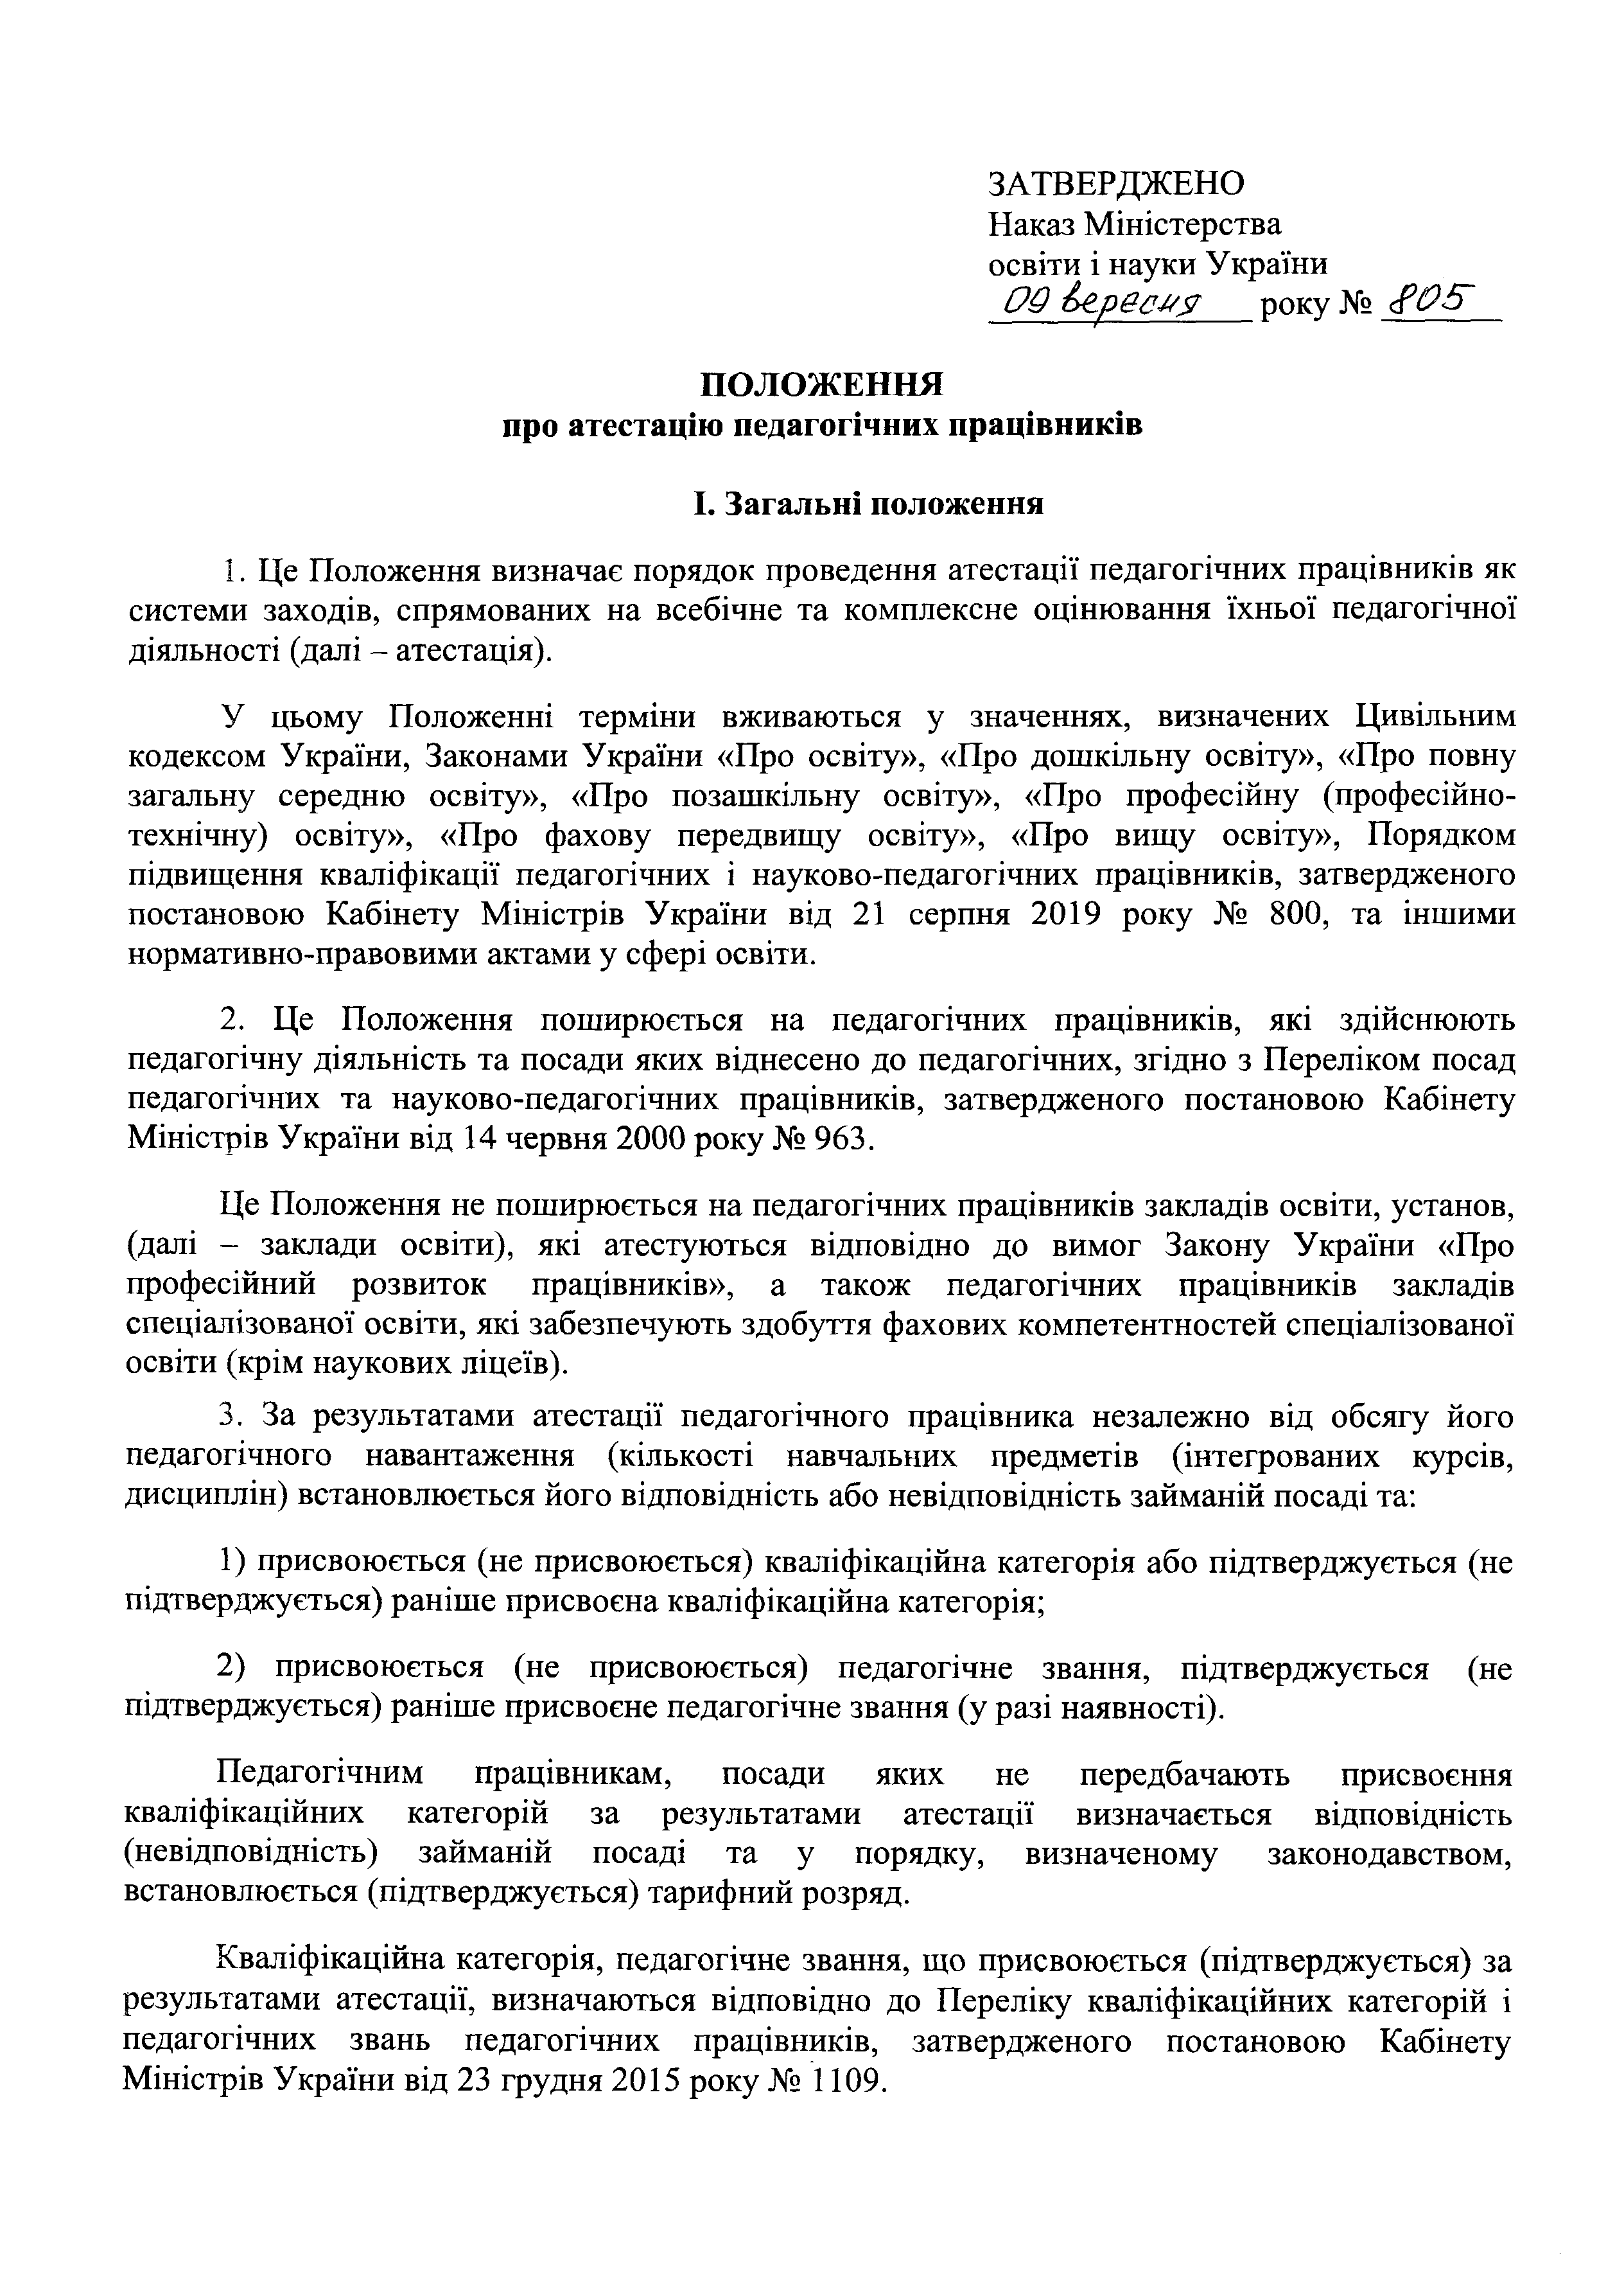
ЗАТВЕРДЖЕНО
Наказ Міністерства освіти і науки України
09 року № <РО<5~

ПОЛОЖЕННЯ
про атестацію педагогічних працівників

І. Загальні положення
- Це Положення визначає порядок проведення атестації педагогічних працівників як системи заходів, спрямованих на всебічне та комплексне оцінювання їхньої педагогічної діяльності (далі - атестація).
У цьому Положенні терміни вживаються у значеннях, визначених Цивільним кодексом України, Законами України «Про освіту», «Про дошкільну освіту», «Про повну загальну середню освіту», «Про позашкільну освіту», «Про професійну (професійно- технічну) освіту», «Про фахову передвищу освіту», «Про вищу освіту», Порядком підвищення кваліфікації педагогічних і науково-педагогічних працівників, затвердженого постановою Кабінету Міністрів України від 21 серпня 2019 року № 800, та іншими нормативно-правовими актами у сфері освіти.
- Це Положення поширюється на педагогічних працівників, які здійснюють педагогічну діяльність та посади яких віднесено до педагогічних, згідно з Переліком посад педагогічних та науково-педагогічних працівників, затвердженого постановою Кабінету Міністрів України від 14 червня 2000 року № 963.
Це Положення не поширюється на педагогічних працівників закладів освіти, установ, (далі - заклади освіти), які атестуються відповідно до вимог Закону України «Про професійний розвиток працівників», а також педагогічних працівників закладів спеціалізованої освіти, які забезпечують здобуття фахових компетентностей спеціалізованої освіти (крім наукових ліцеїв).
- За результатами атестації педагогічного працівника незалежно від обсягу його педагогічного навантаження (кількості навчальних предметів (інтегрованих курсів, дисциплін) встановлюється його відповідність або невідповідність займаній посаді та:
- присвоюється (не присвоюється) кваліфікаційна категорія або підтверджується (не підтверджується) раніше присвоєна кваліфікаційна категорія;
- присвоюється (не присвоюється) педагогічне звання, підтверджується (не підтверджується) раніше присвоєне педагогічне звання (у разі наявності).
Педагогічним працівникам, посади яких не передбачають присвоєння кваліфікаційних категорій за результатами атестації визначається відповідність (невідповідність) займаній посаді та у порядку, визначеному законодавством, встановлюється (підтверджується) тарифний розряд.
Кваліфікаційна категорія, педагогічне звання, що присвоюється (підтверджується) за результатами атестації, визначаються відповідно до Переліку кваліфікаційних категорій і педагогічних звань педагогічних працівників, затвердженого постановою Кабінету Міністрів України від 23 грудня 2015 року № 1109.

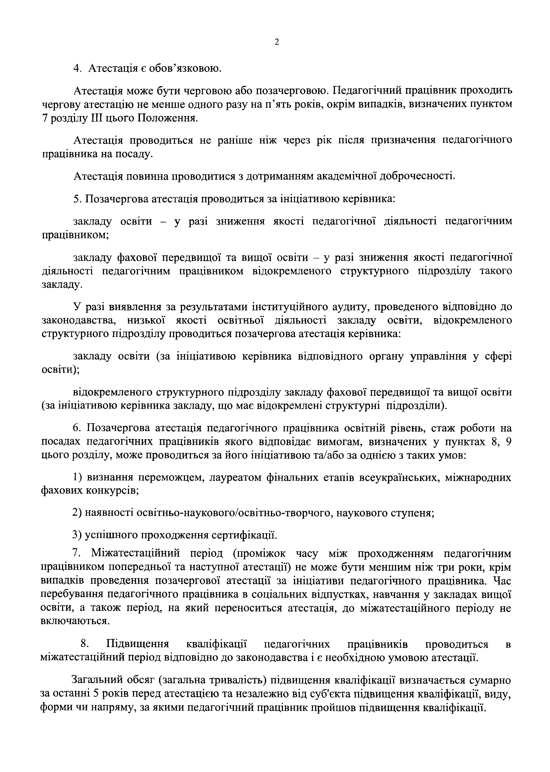
2

- Атестація є обов’язковою.
Атестація може бути черговою або позачерговою. Педагогічний працівник проходить чергову атестацію не менше одного разу на п’ять років, окрім випадків, визначених пунктом 7 розділу III цього Положення.
Атестація проводиться не раніше ніж через рік після призначення педагогічного працівника на посаду.
Атестація повинна проводитися з дотриманням академічної доброчесності.
- Позачергова атестація проводиться за ініціативою керівника:
закладу освіти - у разі зниження якості педагогічної діяльності педагогічним працівником;
закладу фахової передвищої та вищої освіти - у разі зниження якості педагогічної діяльності педагогічним працівником відокремленого структурного підрозділу такого закладу.
У разі виявлення за результатами інституційного аудиту, проведеного відповідно до законодавства, низької якості освітньої діяльності закладу освіти, відокремленого структурного підрозділу проводиться позачергова атестація керівника:
закладу освіти (за ініціативою керівника відповідного органу управління у сфері освіти);
відокремленого структурного підрозділу закладу фахової передвищої та вищої освіти (за ініціативою керівника закладу, що має відокремлені структурні підрозділи).
- Позачергова атестація педагогічного працівника освітній рівень, стаж роботи на посадах педагогічних працівників якого відповідає вимогам, визначених у пунктах 8, 9 цього розділу, може проводиться за його ініціативою та/або за однією з таких умов:
- визнання переможцем, лауреатом фінальних етапів всеукраїнських, міжнародних фахових конкурсів;
- наявності освітньо-наукового/освітньо-творчого, наукового ступеня;
- успішного проходження сертифікації.
- Міжатестаційний період (проміжок часу між проходженням педагогічним працівником попередньої та наступної атестації) не може бути меншим ніж три роки, крім випадків проведення позачергової атестації за ініціативи педагогічного працівника. Час перебування педагогічного працівника в соціальних відпустках, навчання у закладах вищої освіти, а також період, на який переноситься атестація, до міжатестаційного періоду не включаються.
- Підвищення кваліфікації педагогічних працівників проводиться в міжатестаційний період відповідно до законодавства і є необхідною умовою атестації.
Загальний обсяг (загальна тривалість) підвищення кваліфікації визначається сумарно за останні 5 років перед атестацією та незалежно від суб'єкта підвищення кваліфікації, виду, форми чи напряму, за якими педагогічний працівник пройшов підвищення кваліфікації.

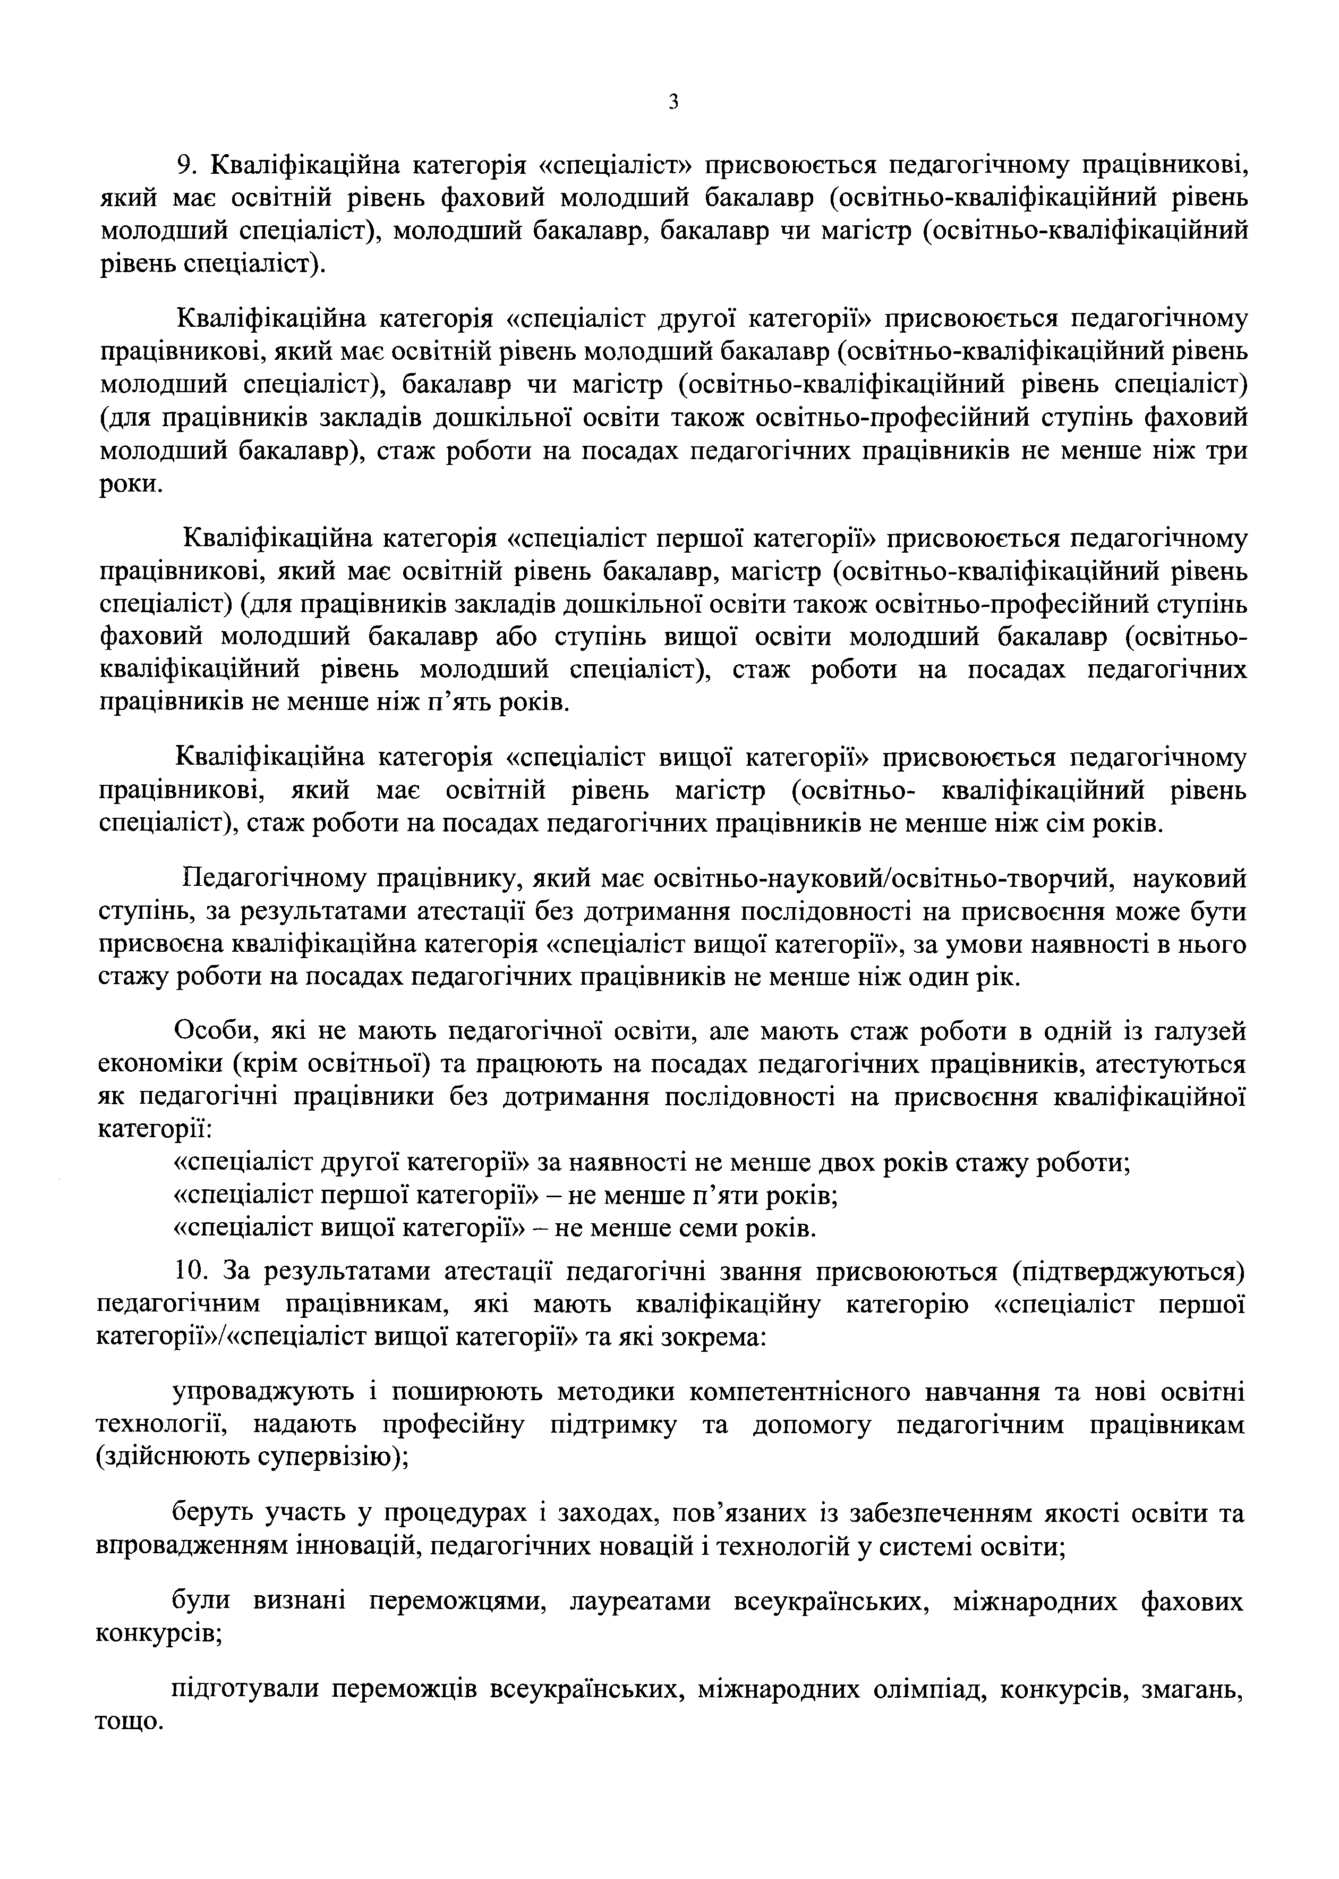
з
- Кваліфікаційна категорія «спеціаліст» присвоюється педагогічному працівникові, який має освітній рівень фаховий молодший бакалавр (освітньо-кваліфікаційний рівень молодший спеціаліст), молодший бакалавр, бакалавр чи магістр (освітньо-кваліфікаційний рівень спеціаліст).
Кваліфікаційна категорія «спеціаліст другої категорії» присвоюється педагогічному працівникові, який має освітній рівень молодший бакалавр (освітньо-кваліфікаційний рівень молодший спеціаліст), бакалавр чи магістр (освітньо-кваліфікаційний рівень спеціаліст) (для працівників закладів дошкільної освіти також освітньо-професійний ступінь фаховий молодший бакалавр), стаж роботи на посадах педагогічних працівників не менше ніж три роки.

Кваліфікаційна категорія «спеціаліст першої категорії» присвоюється педагогічному працівникові, який має освітній рівень бакалавр, магістр (освітньо-кваліфікаційний рівень спеціаліст) (для працівників закладів дошкільної освіти також освітньо-професійний ступінь фаховий молодший бакалавр або ступінь вищої освіти молодший бакалавр (освітньо- кваліфікаційний рівень молодший спеціаліст), стаж роботи на посадах педагогічних працівників не менше ніж п’ять років.
Кваліфікаційна категорія «спеціаліст вищої категорії» присвоюється педагогічному працівникові, який має освітній рівень магістр (освітньо- кваліфікаційний рівень спеціаліст), стаж роботи на посадах педагогічних працівників не менше ніж сім років.
Педагогічному працівнику, який має освітньо-науковий/освітньо-творчий, науковий ступінь, за результатами атестації без дотримання послідовності на присвоєння може бути присвоєна кваліфікаційна категорія «спеціаліст вищої категорії», за умови наявності в нього стажу роботи на посадах педагогічних працівників не менше ніж один рік.
Особи, які не мають педагогічної освіти, але мають стаж роботи в одній із галузей економіки (крім освітньої) та працюють на посадах педагогічних працівників, атестуються як педагогічні працівники без дотримання послідовності на присвоєння кваліфікаційної категорії:
«спеціаліст другої категорії» за наявності не менше двох років стажу роботи;
«спеціаліст першої категорії» - не менше п’яти років;
«спеціаліст вищої категорії» - не менше семи років.
- За результатами атестації педагогічні звання присвоюються (підтверджуються) педагогічним працівникам, які мають кваліфікаційну категорію «спеціаліст першої категорії»/«спеціаліст вищої категорії» та які зокрема:
упроваджують і поширюють методики компетентнісного навчання та нові освітні технології, надають професійну підтримку та допомогу педагогічним працівникам (здійснюють супервізію);
беруть участь у процедурах і заходах, пов’язаних із забезпеченням якості освіти та впровадженням інновацій, педагогічних новацій і технологій у системі освіти;
були визнані переможцями, лауреатами всеукраїнських, міжнародних фахових конкурсів;
підготували переможців всеукраїнських, міжнародних олімпіад, конкурсів, змагань,
тощо.

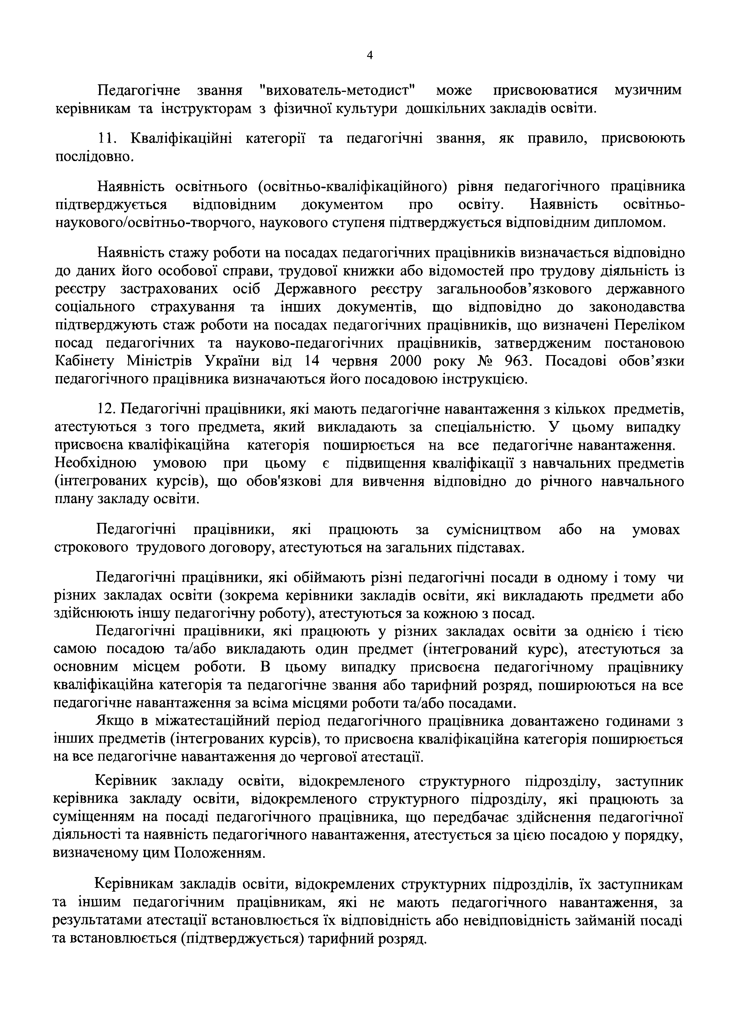
4

Педагогічне звання "вихователь-методист" може присвоюватися музичним керівникам та інструкторам з фізичної культури дошкільних закладів освіти.
- Кваліфікаційні категорії та педагогічні звання, як правило, присвоюють послідовно.
Наявність освітнього (освітньо-кваліфікаційного) рівня педагогічного працівника підтверджується відповідним документом про освіту. Наявність освітньо- наукового/освітньо-творчого, наукового ступеня підтверджується відповідним дипломом.
Наявність стажу роботи на посадах педагогічних працівників визначається відповідно до даних його особової справи, трудової книжки або відомостей про трудову діяльність із реєстру застрахованих осіб Державного реєстру загальнообов’язкового державного соціального страхування та інших документів, що відповідно до законодавства підтверджують стаж роботи на посадах педагогічних працівників, що визначені Переліком посад педагогічних та науково-педагогічних працівників, затвердженим постановою Кабінету Міністрів України від 14 червня 2000 року № 963. Посадові обов’язки педагогічного працівника визначаються його посадовою інструкцією.
- Педагогічні працівники, які мають педагогічне навантаження з кількох предметів, атестуються з того предмета, який викладають за спеціальністю. У цьому випадку присвоєна кваліфікаційна категорія поширюється на все педагогічне навантаження. Необхідною умовою при цьому є підвищення кваліфікації з навчальних предметів (інтегрованих курсів), що обов'язкові для вивчення відповідно до річного навчального плану закладу освіти.
Педагогічні працівники, які працюють за сумісництвом або на умовах строкового трудового договору, атестуються на загальних підставах.
Педагогічні працівники, які обіймають різні педагогічні посади в одному і тому чи різних закладах освіти (зокрема керівники закладів освіти, які викладають предмети або здійснюють іншу педагогічну роботу), атестуються за кожною з посад.
Педагогічні працівники, які працюють у різних закладах освіти за однією і тією самою посадою та/або викладають один предмет (інтегрований курс), атестуються за основним місцем роботи. В цьому випадку присвоєна педагогічному працівнику кваліфікаційна категорія та педагогічне звання або тарифний розряд, поширюються на все педагогічне навантаження за всіма місцями роботи та/або посадами.
Якщо в міжатестаційний період педагогічного працівника довантажено годинами з інших предметів (інтегрованих курсів), то присвоєна кваліфікаційна категорія поширюється на все педагогічне навантаження до чергової атестації.
Керівник закладу освіти, відокремленого структурного підрозділу, заступник керівника закладу освіти, відокремленого структурного підрозділу, які працюють за суміщенням на посаді педагогічного працівника, що передбачає здійснення педагогічної діяльності та наявність педагогічного навантаження, атестується за цією посадою у порядку, визначеному цим Положенням.
Керівникам закладів освіти, відокремлених структурних підрозділів, їх заступникам та іншим педагогічним працівникам, які не мають педагогічного навантаження, за результатами атестації встановлюється їх відповідність або невідповідність займаній посаді та встановлюється (підтверджується) тарифний розряд.

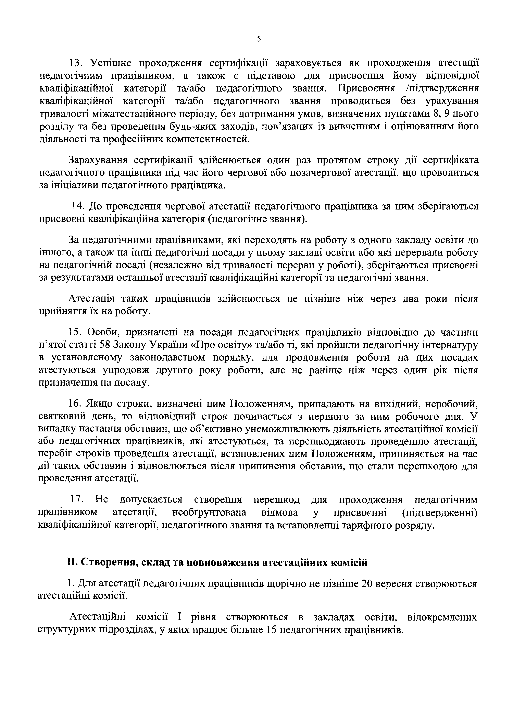
5

- Успішне проходження сертифікації зараховується як проходження атестації педагогічним працівником, а також є підставою для присвоєння йому відповідної кваліфікаційної категорії та/або педагогічного звання. Присвоєння /підтвердження кваліфікаційної категорії та/або педагогічного звання проводиться без урахування тривалості міжатестаційного періоду, без дотримання умов, визначених пунктами 8, 9 цього розділу та без проведення будь-яких заходів, пов’язаних із вивченням і оцінюванням його діяльності та професійних компетентностей.
Зарахування сертифікації здійснюється один раз протягом строку дії сертифіката педагогічного працівника під час його чергової або позачергової атестації, що проводиться за ініціативи педагогічного працівника.
- До проведення чергової атестації педагогічного працівника за ним зберігаються присвоєні кваліфікаційна категорія (педагогічне звання).
За педагогічними працівниками, які переходять на роботу з одного закладу освіти до іншого, а також на інші педагогічні посади у цьому закладі освіти або які перервали роботу на педагогічній посаді (незалежно від тривалості перерви у роботі), зберігаються присвоєні за результатами останньої атестації кваліфікаційні категорії та педагогічні звання.
Атестація таких працівників здійснюється не пізніше ніж через два роки після прийняття їх на роботу.
- Особи, призначені на посади педагогічних працівників відповідно до частини п’ятої статті 58 Закону України «Про освіту» та/або ті, які пройшли педагогічну інтернатуру в установленому законодавством порядку, для продовження роботи на цих посадах атестуються упродовж другого року роботи, але не раніше ніж через один рік після призначення на посаду.
- Якщо строки, визначені цим Положенням, припадають на вихідний, неробочий, святковий день, то відповідний строк починається з першого за ним робочого дня. У випадку настання обставин, що об’єктивно унеможливлюють діяльність атестаційної комісії або педагогічних працівників, які атестуються, та перешкоджають проведенню атестації, перебіг строків проведення атестації, встановлених цим Положенням, припиняється на час дії таких обставин і відновлюється після припинення обставин, що стали перешкодою для проведення атестації.
- Не допускається створення перешкод для проходження педагогічним працівником атестації, необгрунтована відмова у присвоєнні (підтвердженні) кваліфікаційної категорії, педагогічного звання та встановленні тарифного розряду.

Створення, склад та повноваження атестаційних комісій
  - Для атестації педагогічних працівників щорічно не пізніше 20 вересня створюються атестаційні комісії.
Атестаційні комісії І рівня створюються в закладах освіти, відокремлених структурних підрозділах, у яких працює більше 15 педагогічних працівників.

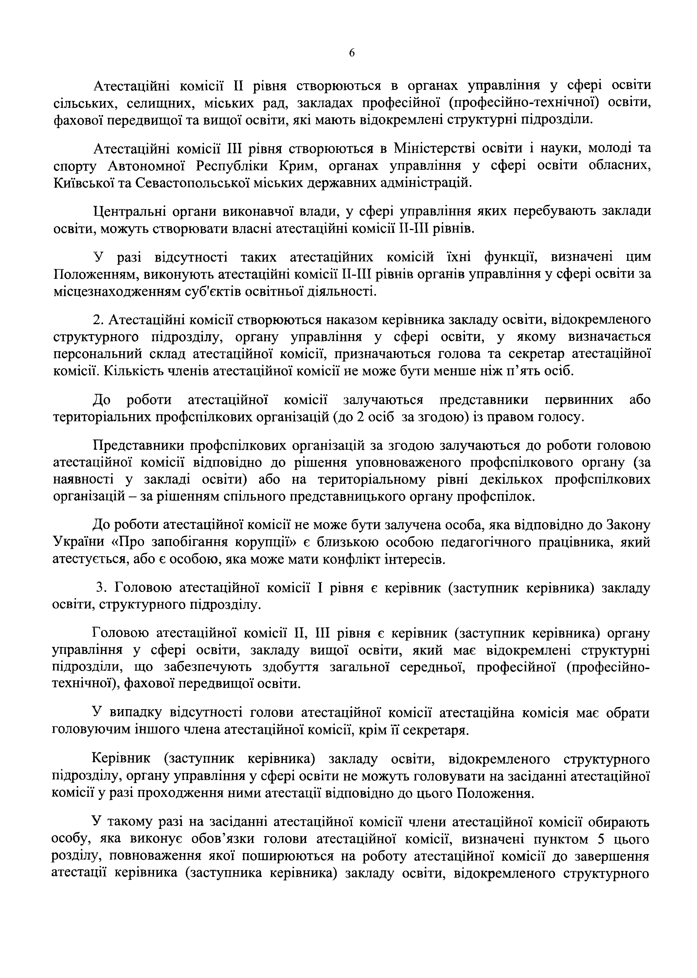
6

Атестаційні комісії II рівня створюються в органах управління у сфері освіти сільських, селищних, міських рад, закладах професійної (професійно-технічної) освіти, фахової передвищої та вищої освіти, які мають відокремлені структурні підрозділи.
Атестаційні комісії III рівня створюються в Міністерстві освіти і науки, молоді та спорту Автономної Республіки Крим, органах управління у сфері освіти обласних, Київської та Севастопольської міських державних адміністрацій.
Центральні органи виконавчої влади, у сфері управління яких перебувають заклади освіти, можуть створювати власні атестаційні комісії ІІ-ІІІ рівнів.
У разі відсутності таких атестаційних комісій їхні функції, визначені цим Положенням, виконують атестаційні комісії ІІ-ІІІ рівнів органів управління у сфері освіти за місцезнаходженням суб'єктів освітньої діяльності.
  - Атестаційні комісії створюються наказом керівника закладу освіти, відокремленого структурного підрозділу, органу управління у сфері освіти, у якому визначається персональний склад атестаційної комісії, призначаються голова та секретар атестаційної комісії. Кількість членів атестаційної комісії не може бути менше ніж п’ять осіб.
До роботи атестаційної комісії залучаються представники первинних або територіальних профспілкових організацій (до 2 осіб за згодою) із правом голосу.
Представники профспілкових організацій за згодою залучаються до роботи головою атестаційної комісії відповідно до рішення уповноваженого профспілкового органу (за наявності у закладі освіти) або на територіальному рівні декількох профспілкових організацій - за рішенням спільного представницького органу профспілок.
До роботи атестаційної комісії не може бути залучена особа, яка відповідно до Закону України «Про запобігання корупції» є близькою особою педагогічного працівника, який атестується, або є особою, яка може мати конфлікт інтересів.
  - Головою атестаційної комісії І рівня є керівник (заступник керівника) закладу освіти, структурного підрозділу.
Головою атестаційної комісії II, III рівня є керівник (заступник керівника) органу управління у сфері освіти, закладу вищої освіти, який має відокремлені структурні підрозділи, що забезпечують здобуття загальної середньої, професійної (професійно- технічної), фахової передвищої освіти.
У випадку відсутності голови атестаційної комісії атестаційна комісія має обрати головуючим іншого члена атестаційної комісії, крім її секретаря.
Керівник (заступник керівника) закладу освіти, відокремленого структурного підрозділу, органу управління у сфері освіти не можуть головувати на засіданні атестаційної комісії у разі проходження ними атестації відповідно до цього Положення.
У такому разі на засіданні атестаційної комісії члени атестаційної комісії обирають особу, яка виконує обов’язки голови атестаційної комісії, визначені пунктом 5 цього розділу, повноваження якої поширюються на роботу атестаційної комісії до завершення атестації керівника (заступника керівника) закладу освіти, відокремленого структурного

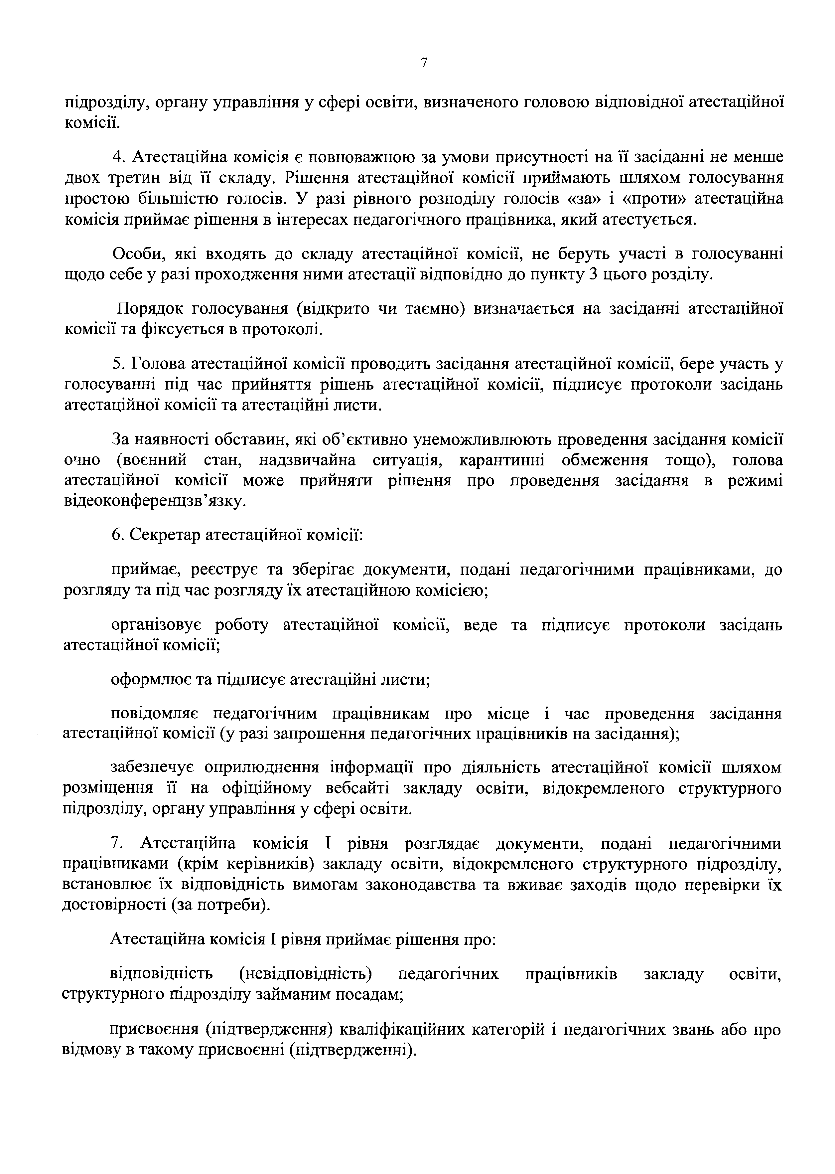
7

підрозділу, органу управління у сфері освіти, визначеного головою відповідної атестаційної комісії.
  - Атестаційна комісія є повноважною за умови присутності на її засіданні не менше двох третин від її складу. Рішення атестаційної комісії приймають шляхом голосування простою більшістю голосів. У разі рівного розподілу голосів «за» і «проти» атестаційна комісія приймає рішення в інтересах педагогічного працівника, який атестується.
Особи, які входять до складу атестаційної комісії, не беруть участі в голосуванні щодо себе у разі проходження ними атестації відповідно до пункту 3 цього розділу.
Порядок голосування (відкрито чи таємно) визначається на засіданні атестаційної комісії та фіксується в протоколі.
  - Голова атестаційної комісії проводить засідання атестаційної комісії, бере участь у голосуванні під час прийняття рішень атестаційної комісії, підписує протоколи засідань атестаційної комісії та атестаційні листи.
За наявності обставин, які об’єктивно унеможливлюють проведення засідання комісії очно (воєнний стан, надзвичайна ситуація, карантинні обмеження тощо), голова атестаційної комісії може прийняти рішення про проведення засідання в режимі відеоконференцзв ’язку.
  - Секретар атестаційної комісії:
приймає, реєструє та зберігає документи, подані педагогічними працівниками, до розгляду та під час розгляду їх атестаційною комісією;
організовує роботу атестаційної комісії, веде та підписує протоколи засідань атестаційної комісії;
оформлює та підписує атестаційні листи;
повідомляє педагогічним працівникам про місце і час проведення засідання атестаційної комісії (у разі запрошення педагогічних працівників на засідання);
забезпечує оприлюднення інформації про діяльність атестаційної комісії шляхом розміщення її на офіційному вебсайті закладу освіти, відокремленого структурного підрозділу, органу управління у сфері освіти.
  - Атестаційна комісія І рівня розглядає документи, подані педагогічними працівниками (крім керівників) закладу освіти, відокремленого структурного підрозділу, встановлює їх відповідність вимогам законодавства та вживає заходів щодо перевірки їх достовірності (за потреби).
Атестаційна комісія І рівня приймає рішення про:
відповідність (невідповідність) педагогічних працівників закладу освіти, структурного підрозділу займаним посадам;
присвоєння (підтвердження) кваліфікаційних категорій і педагогічних звань або про відмову в такому присвоєнні (підтвердженні).

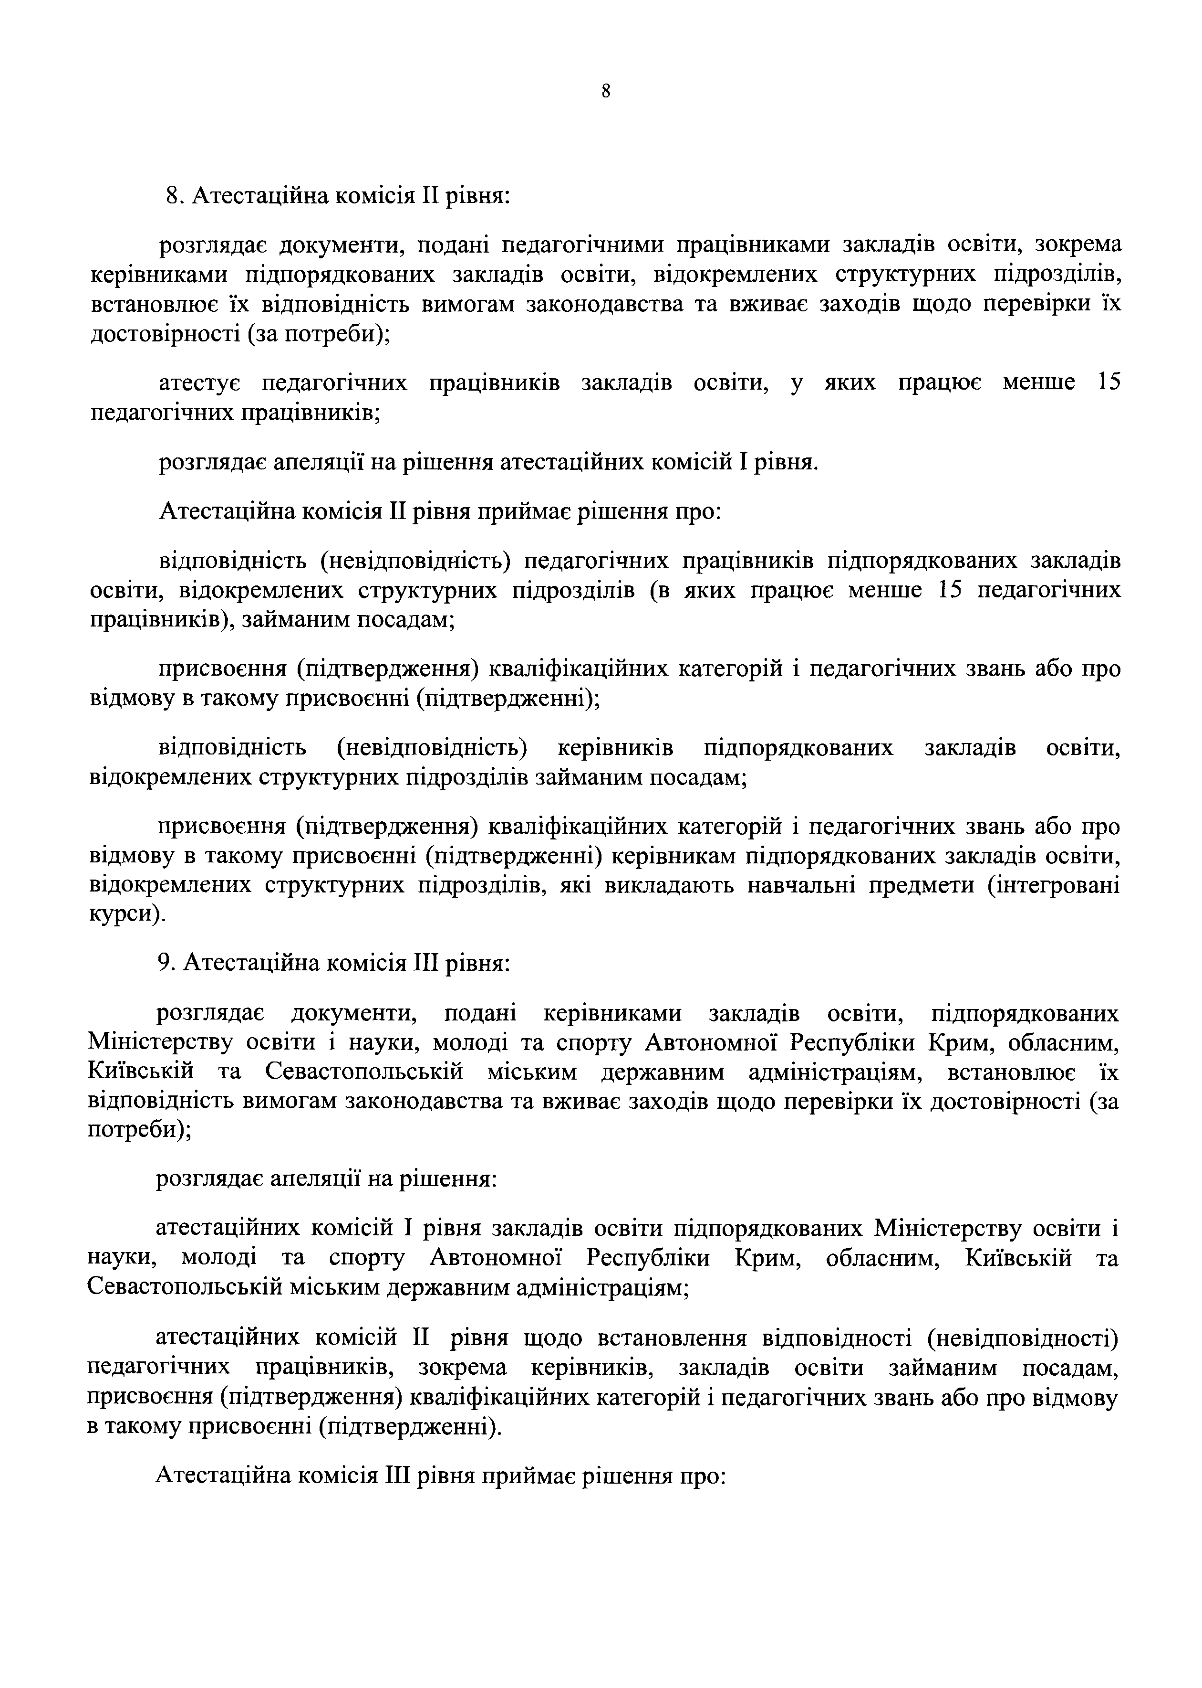
8

  - Атестаційна комісія II рівня:
розглядає документи, подані педагогічними працівниками закладів освіти, зокрема керівниками підпорядкованих закладів освіти, відокремлених структурних підрозділів, встановлює їх відповідність вимогам законодавства та вживає заходів щодо перевірки їх достовірності (за потреби);
атестує педагогічних працівників закладів освіти, у яких працює менше 15 педагогічних працівників;
розглядає апеляції на рішення атестаційних комісій І рівня. Атестаційна комісія II рівня приймає рішення про:
відповідність (невідповідність) педагогічних працівників підпорядкованих закладів освіти, відокремлених структурних підрозділів (в яких працює менше 15 педагогічних працівників), займаним посадам;
присвоєння (підтвердження) кваліфікаційних категорій і педагогічних звань або про відмову в такому присвоєнні (підтвердженні);
відповідність (невідповідність) керівників підпорядкованих закладів освіти, відокремлених структурних підрозділів займаним посадам;
присвоєння (підтвердження) кваліфікаційних категорій і педагогічних звань або про відмову в такому присвоєнні (підтвердженні) керівникам підпорядкованих закладів освіти, відокремлених структурних підрозділів, які викладають навчальні предмети (інтегровані курси).
  - Атестаційна комісія III рівня:
розглядає документи, подані керівниками закладів освіти, підпорядкованих Міністерству освіти і науки, молоді та спорту Автономної Республіки Крим, обласним, Київській та Севастопольській міським державним адміністраціям, встановлює їх відповідність вимогам законодавства та вживає заходів щодо перевірки їх достовірності (за потреби);
розглядає апеляції на рішення:
атестаційних комісій І рівня закладів освіти підпорядкованих Міністерству освіти і науки, молоді та спорту Автономної Республіки Крим, обласним, Київській та Севастопольській міським державним адміністраціям;
атестаційних комісій II рівня щодо встановлення відповідності (невідповідності) педагогічних працівників, зокрема керівників, закладів освіти займаним посадам, присвоєння (підтвердження) кваліфікаційних категорій і педагогічних звань або про відмову в такому присвоєнні (підтвердженні).
Атестаційна комісія III рівня приймає рішення про:

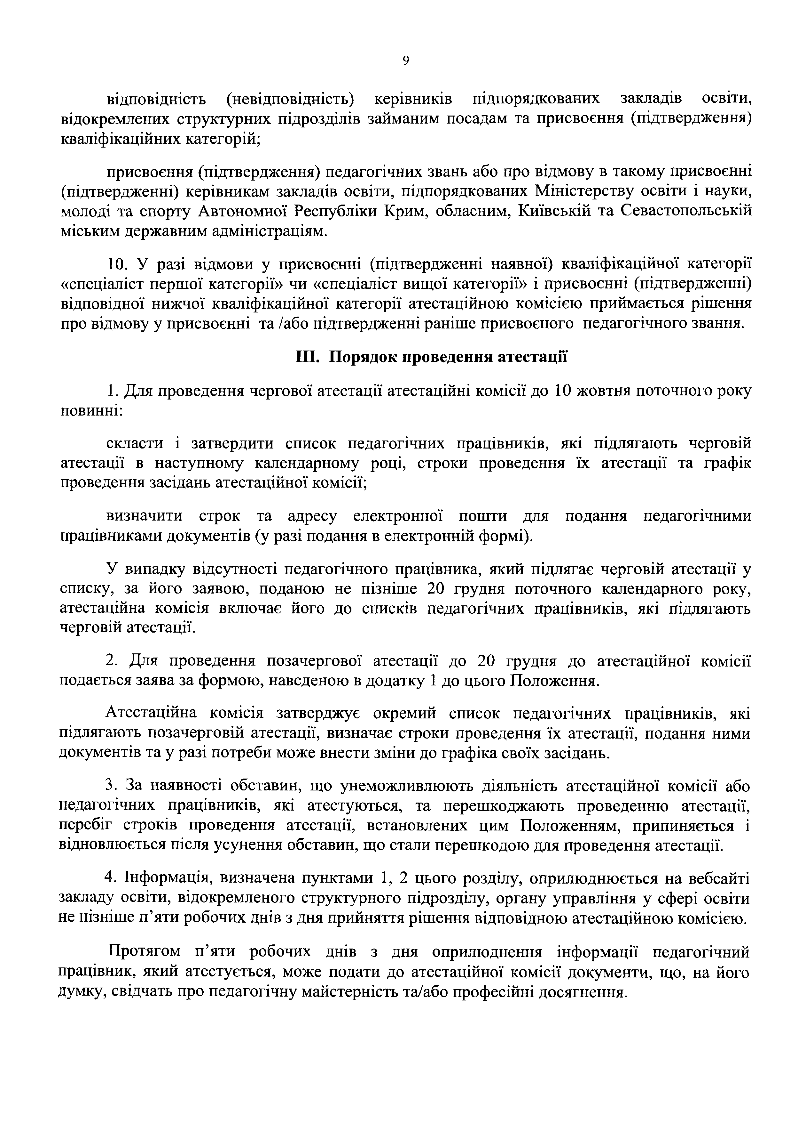
9

відповідність (невідповідність) керівників підпорядкованих закладів освіти, відокремлених структурних підрозділів займаним посадам та присвоєння (підтвердження) кваліфікаційних категорій;
присвоєння (підтвердження) педагогічних звань або про відмову в такому присвоєнні (підтвердженні) керівникам закладів освіти, підпорядкованих Міністерству освіти і науки, молоді та спорту Автономної Республіки Крим, обласним, Київській та Севастопольській міським державним адміністраціям.
  - У разі відмови у присвоєнні (підтвердженні наявної) кваліфікаційної категорії
«спеціаліст першої категорії» чи «спеціаліст вищої категорії» і присвоєнні (підтвердженні) відповідної нижчої кваліфікаційної категорії атестаційною комісією приймається рішення про відмову у присвоєнні та /або підтвердженні раніше присвоєного педагогічного звання.

Порядок проведення атестації
- Для проведення чергової атестації атестаційні комісії до 10 жовтня поточного року повинні:
скласти і затвердити список педагогічних працівників, які підлягають черговій атестації в наступному календарному році, строки проведення їх атестації та графік проведення засідань атестаційної комісії;
визначити строк та адресу електронної пошти для подання педагогічними працівниками документів (у разі подання в електронній формі).
У випадку відсутності педагогічного працівника, який підлягає черговій атестації у списку, за його заявою, поданою не пізніше 20 грудня поточного календарного року, атестаційна комісія включає його до списків педагогічних працівників, які підлягають черговій атестації.
- Для проведення позачергової атестації до 20 грудня до атестаційної комісії подається заява за формою, наведеною в додатку 1 до цього Положення.
Атестаційна комісія затверджує окремий список педагогічних працівників, які підлягають позачерговій атестації, визначає строки проведення їх атестації, подання ними документів та у разі потреби може внести зміни до графіка своїх засідань.
- За наявності обставин, що унеможливлюють діяльність атестаційної комісії або педагогічних працівників, які атестуються, та перешкоджають проведенню атестації, перебіг строків проведення атестації, встановлених цим Положенням, припиняється і відновлюється після усунення обставин, що стали перешкодою для проведення атестації.
- Інформація, визначена пунктами 1, 2 цього розділу, оприлюднюється на вебсайті закладу освіти, відокремленого структурного підрозділу, органу управління у сфері освіти не пізніше п’яти робочих днів з дня прийняття рішення відповідною атестаційною комісією.
Протягом п’яти робочих днів з дня оприлюднення інформації педагогічний працівник, який атестується, може подати до атестаційної комісії документи, що, на його думку, свідчать про педагогічну майстерність та/або професійні досягнення.

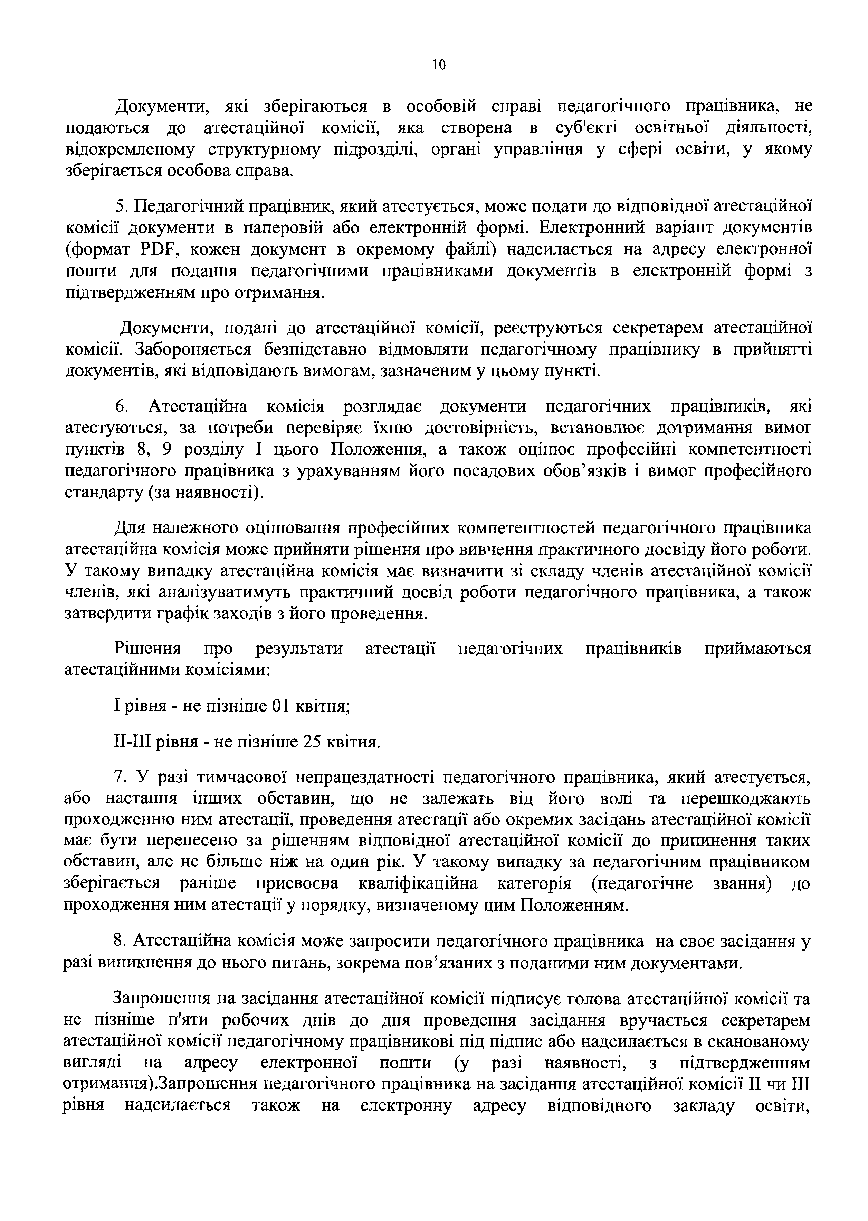
10

Документи, які зберігаються в особовій справі педагогічного працівника, не подаються до атестаційної комісії, яка створена в суб'єкті освітньої діяльності, відокремленому структурному підрозділі, органі управління у сфері освіти, у якому зберігається особова справа.
- Педагогічний працівник, який атестується, може подати до відповідної атестаційної комісії документи в паперовій або електронній формі. Електронний варіант документів (формат РОБ, кожен документ в окремому файлі) надсилається на адресу електронної пошти для подання педагогічними працівниками документів в електронній формі з підтвердженням про отримання.
Документи, подані до атестаційної комісії, реєструються секретарем атестаційної комісії. Забороняється безпідставно відмовляти педагогічному працівнику в прийнятті документів, які відповідають вимогам, зазначеним у цьому пункті.
- Атестаційна комісія розглядає документи педагогічних працівників, які атестуються, за потреби перевіряє їхню достовірність, встановлює дотримання вимог пунктів 8, 9 розділу І цього Положення, а також оцінює професійні компетентності педагогічного працівника з урахуванням його посадових обов’язків і вимог професійного стандарту (за наявності).
Для належного оцінювання професійних компетентностей педагогічного працівника атестаційна комісія може прийняти рішення про вивчення практичного досвіду його роботи. У такому випадку атестаційна комісія має визначити зі складу членів атестаційної комісії членів, які аналізуватимуть практичний досвід роботи педагогічного працівника, а також затвердити графік заходів з його проведення.
Рішення про результати атестації педагогічних працівників приймаються атестаційними комісіями:
І рівня - не пізніше 01 квітня;
ІІ-ІІІ рівня - не пізніше 25 квітня.
- У разі тимчасової непрацездатності педагогічного працівника, який атестується, або настання інших обставин, що не залежать від його волі та перешкоджають проходженню ним атестації, проведення атестації або окремих засідань атестаційної комісії має бути перенесено за рішенням відповідної атестаційної комісії до припинення таких обставин, але не більше ніж на один рік. У такому випадку за педагогічним працівником зберігається раніше присвоєна кваліфікаційна категорія (педагогічне звання) до проходження ним атестації у порядку, визначеному цим Положенням.
- Атестаційна комісія може запросити педагогічного працівника на своє засідання у разі виникнення до нього питань, зокрема пов’язаних з поданими ним документами.
Запрошення на засідання атестаційної комісії підписує голова атестаційної комісії та не пізніше п'яти робочих днів до дня проведення засідання вручається секретарем атестаційної комісії педагогічному працівникові під підпис або надсилається в сканованому вигляді на адресу електронної пошти (у разі наявності, з підтвердженням отримання).Запрошення педагогічного працівника на засідання атестаційної комісії II чи III рівня надсилається також на електронну адресу відповідного закладу освіти,

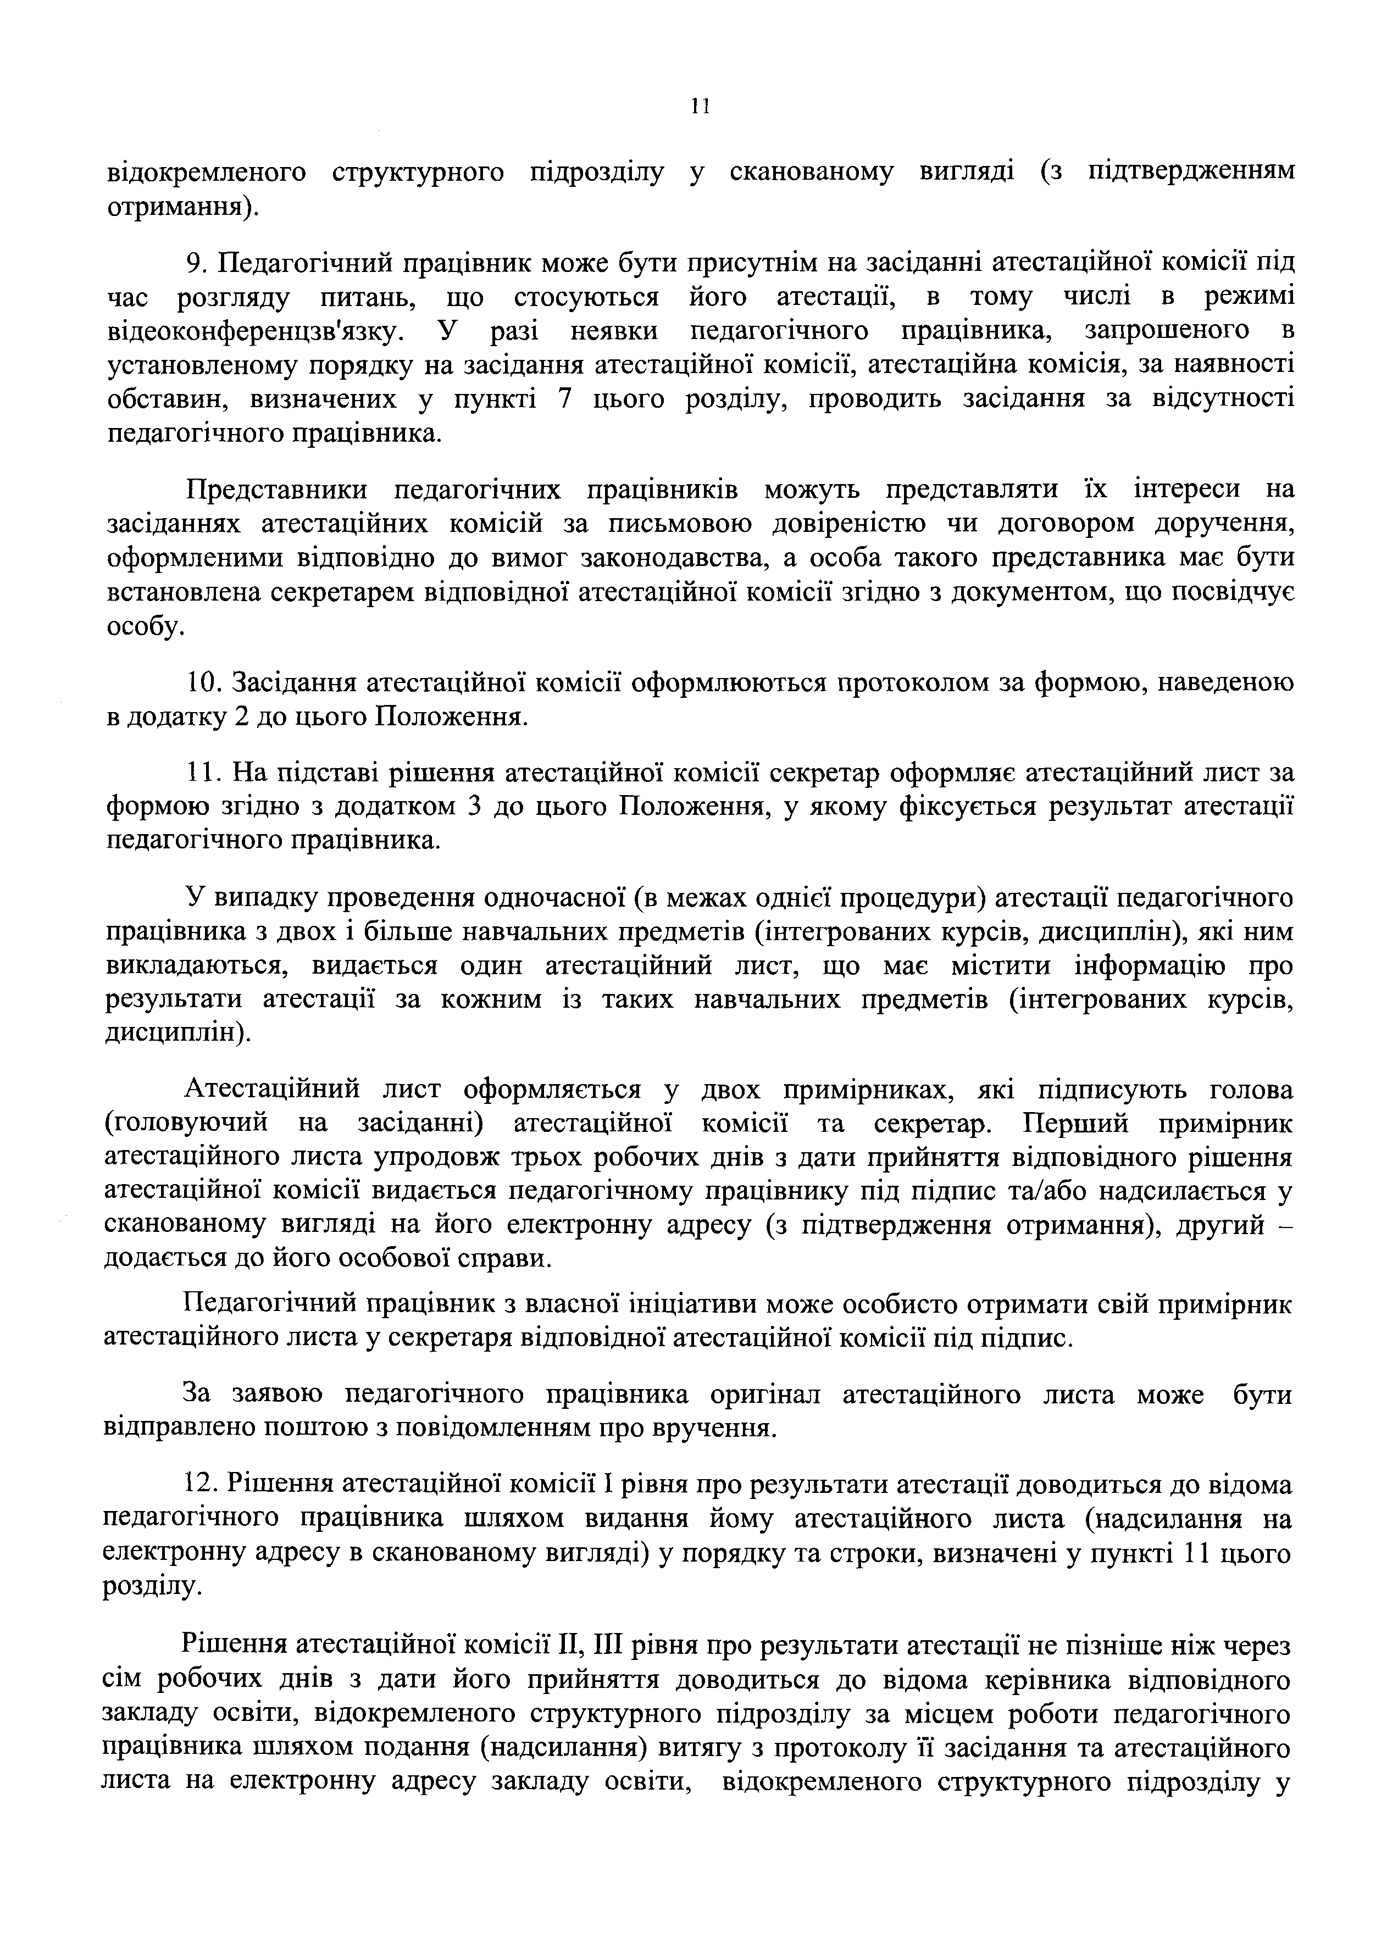
11

відокремленого структурного підрозділу у сканованому вигляді (з підтвердженням отримання).
- Педагогічний працівник може бути присутнім на засіданні атестаційної комісії під час розгляду питань, що стосуються його атестації, в тому числі в режимі відеоконференцзв'язку. У разі неявки педагогічного працівника, запрошеного в установленому порядку на засідання атестаційної комісії, атестаційна комісія, за наявності обставин, визначених у пункті 7 цього розділу, проводить засідання за відсутності педагогічного працівника.
Представники педагогічних працівників можуть представляти їх інтереси на засіданнях атестаційних комісій за письмовою довіреністю чи договором доручення, оформленими відповідно до вимог законодавства, а особа такого представника має бути встановлена секретарем відповідної атестаційної комісії згідно з документом, що посвідчує особу.

- Засідання атестаційної комісії оформлюються протоколом за формою, наведеною в додатку 2 до цього Положення.
- На підставі рішення атестаційної комісії секретар оформляє атестаційний лист за формою згідно з додатком 3 до цього Положення, у якому фіксується результат атестації педагогічного працівника.
У випадку проведення одночасної (в межах однієї процедури) атестації педагогічного працівника з двох і більше навчальних предметів (інтегрованих курсів, дисциплін), які ним викладаються, видається один атестаційний лист, що має містити інформацію про результати атестації за кожним із таких навчальних предметів (інтегрованих курсів, дисциплін).
Атестаційний лист оформляється у двох примірниках, які підписують голова (головуючий на засіданні) атестаційної комісії та секретар. Перший примірник атестаційного листа упродовж трьох робочих днів з дати прийняття відповідного рішення атестаційної комісії видається педагогічному працівнику під підпис та/або надсилається у сканованому вигляді на його електронну адресу (з підтвердження отримання), другий - додається до його особової справи.
Педагогічний працівник з власної ініціативи може особисто отримати свій примірник атестаційного листа у секретаря відповідної атестаційної комісії під підпис.
За заявою педагогічного працівника оригінал атестаційного листа може бути відправлено поштою з повідомленням про вручення.
- Рішення атестаційної комісії І рівня про результати атестації доводиться до відома педагогічного працівника шляхом видання йому атестаційного листа (надсилання на електронну адресу в сканованому вигляді) у порядку та строки, визначені у пункті 11 цього розділу.
Рішення атестаційної комісії II, III рівня про результати атестації не пізніше ніж через сім робочих днів з дати його прийняття доводиться до відома керівника відповідного закладу освіти, відокремленого структурного підрозділу за місцем роботи педагогічного працівника шляхом подання (надсилання) витягу з протоколу її засідання та атестаційного листа на електронну адресу закладу освіти, відокремленого структурного підрозділу у

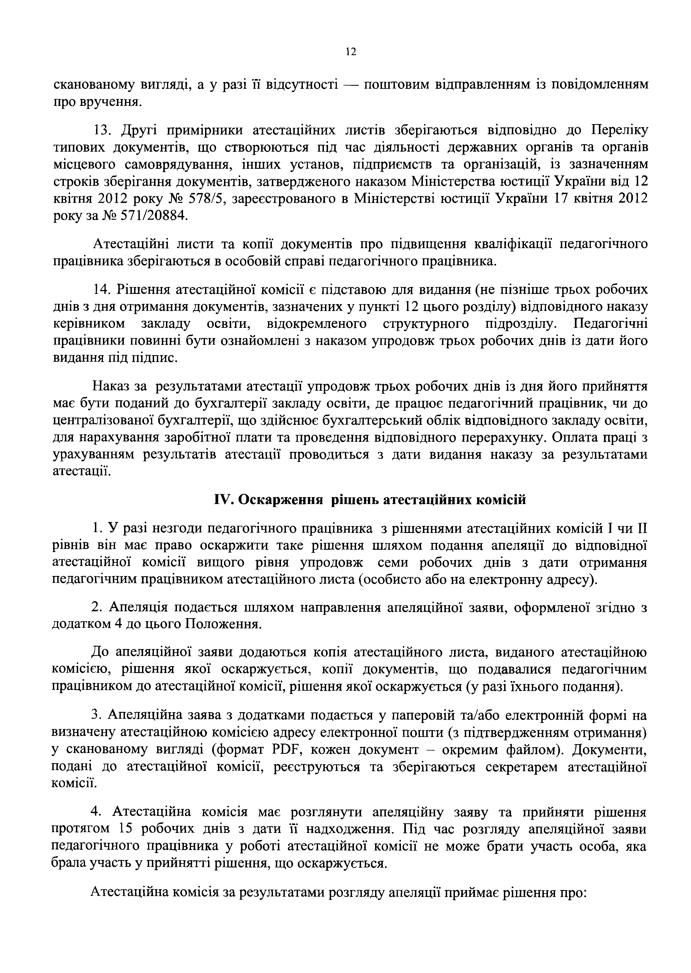
12

сканованому вигляді, а у разі її відсутності — поштовим відправленням із повідомленням про вручення.
- Другі примірники атестаційних листів зберігаються відповідно до Переліку типових документів, що створюються під час діяльності державних органів та органів місцевого самоврядування, інших установ, підприємств та організацій, із зазначенням строків зберігання документів, затвердженого наказом Міністерства юстиції України від 12 квітня 2012 року № 578/5, зареєстрованого в Міністерстві юстиції України 17 квітня 2012 року за № 571/20884.
Атестаційні листи та копії документів про підвищення кваліфікації педагогічного працівника зберігаються в особовій справі педагогічного працівника.
- Рішення атестаційної комісії є підставою для видання (не пізніше трьох робочих днів з дня отримання документів, зазначених у пункті 12 цього розділу) відповідного наказу керівником закладу освіти, відокремленого структурного підрозділу. Педагогічні працівники повинні бути ознайомлені з наказом упродовж трьох робочих днів із дати його видання під підпис.
Наказ за результатами атестації упродовж трьох робочих днів із дня його прийняття має бути поданий до бухгалтерії закладу освіти, де працює педагогічний працівник, чи до централізованої бухгалтерії, що здійснює бухгалтерський облік відповідного закладу освіти, для нарахування заробітної плати та проведення відповідного перерахунку. Оплата праці з урахуванням результатів атестації проводиться з дати видання наказу за результатами атестації.

Оскарження рішень атестаційних комісій
- У разі незгоди педагогічного працівника з рішеннями атестаційних комісій І чи II рівнів він має право оскаржити таке рішення шляхом подання апеляції до відповідної атестаційної комісії вищого рівня упродовж семи робочих днів з дати отримання педагогічним працівником атестаційного листа (особисто або на електронну адресу).
- Апеляція подається шляхом направлення апеляційної заяви, оформленої згідно з додатком 4 до цього Положення.
До апеляційної заяви додаються копія атестаційного листа, виданого атестаційною комісією, рішення якої оскаржується, копії документів, що подавалися педагогічним працівником до атестаційної комісії, рішення якої оскаржується (у разі їхнього подання).
- Апеляційна заява з додатками подається у паперовій та/або електронній формі на визначену атестаційною комісією адресу електронної пошти (з підтвердженням отримання) у сканованому вигляді (формат РОБ, кожен документ - окремим файлом). Документи, подані до атестаційної комісії, реєструються та зберігаються секретарем атестаційної комісії.
- Атестаційна комісія має розглянути апеляційну заяву та прийняти рішення протягом 15 робочих днів з дати її надходження. Під час розгляду апеляційної заяви педагогічного працівника у роботі атестаційної комісії не може брати участь особа, яка брала участь у прийнятті рішення, що оскаржується.
Атестаційна комісія за результатами розгляду апеляції приймає рішення про:

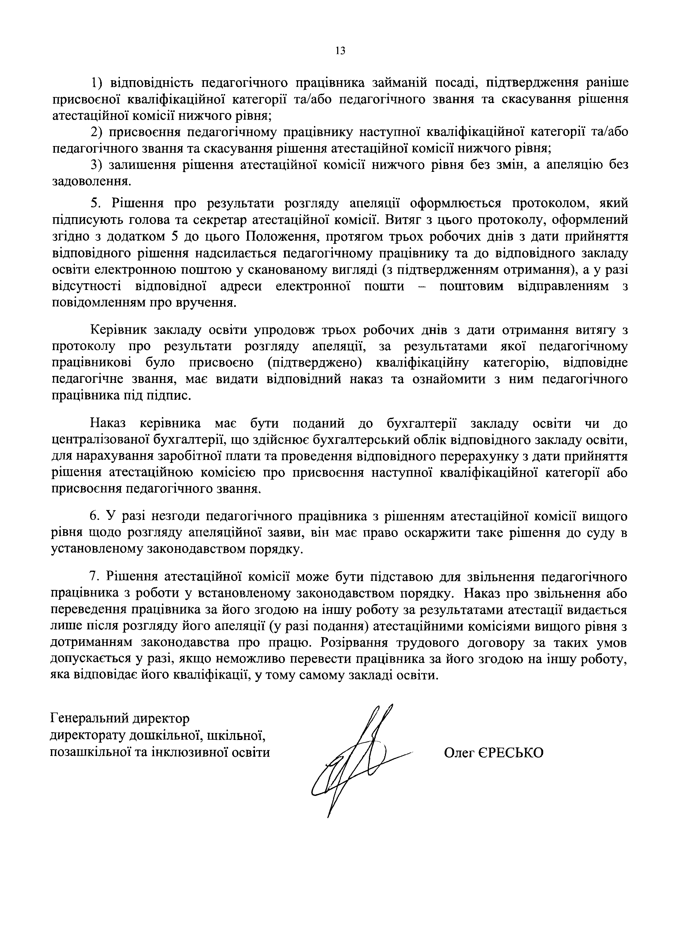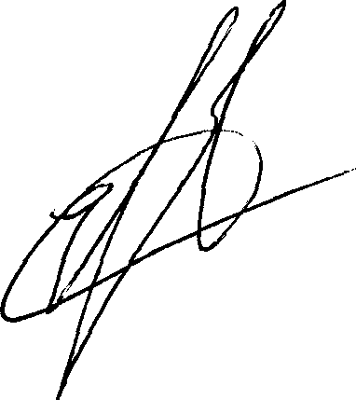13

- відповідність педагогічного працівника займаній посаді, підтвердження раніше присвоєної кваліфікаційної категорії та/або педагогічного звання та скасування рішення атестаційної комісії нижчого рівня;
- присвоєння педагогічному працівнику наступної кваліфікаційної категорії та/або педагогічного звання та скасування рішення атестаційної комісії нижчого рівня;
- залишення рішення атестаційної комісії нижчого рівня без змін, а апеляцію без задоволення.
- Рішення про результати розгляду апеляції оформлюється протоколом, який підписують голова та секретар атестаційної комісії. Витяг з цього протоколу, оформлений згідно з додатком 5 до цього Положення, протягом трьох робочих днів з дати прийняття відповідного рішення надсилається педагогічному працівнику та до відповідного закладу освіти електронною поштою у сканованому вигляді (з підтвердженням отримання), а у разі відсутності відповідної адреси електронної пошти - поштовим відправленням з повідомленням про вручення.
Керівник закладу освіти упродовж трьох робочих днів з дати отримання витягу з протоколу про результати розгляду апеляції, за результатами якої педагогічному працівникові було присвоєно (підтверджено) кваліфікаційну категорію, відповідне педагогічне звання, має видати відповідний наказ та ознайомити з ним педагогічного працівника під підпис.
Наказ керівника має бути поданий до бухгалтерії закладу освіти чи до централізованої бухгалтерії, що здійснює бухгалтерський облік відповідного закладу освіти, для нарахування заробітної плати та проведення відповідного перерахунку з дати прийняття рішення атестаційною комісією про присвоєння наступної кваліфікаційної категорії або присвоєння педагогічного звання.
- У разі незгоди педагогічного працівника з рішенням атестаційної комісії вищого рівня щодо розгляду апеляційної заяви, він має право оскаржити таке рішення до суду в установленому законодавством порядку.
- Рішення атестаційної комісії може бути підставою для звільнення педагогічного працівника з роботи у встановленому законодавством порядку. Наказ про звільнення або переведення працівника за його згодою на іншу роботу за результатами атестації видається лише після розгляду його апеляції (у разі подання) атестаційними комісіями вищого рівня з дотриманням законодавства про працю. Розірвання трудового договору за таких умов допускається у разі, якщо неможливо перевести працівника за його згодою на іншу роботу, яка відповідає його кваліфікації, у тому самому закладі освіти.

Генеральний директор директорату дошкільної, шкільної,
позашкільної та інклюзивної освіти Олег ЄРЕСЬКО

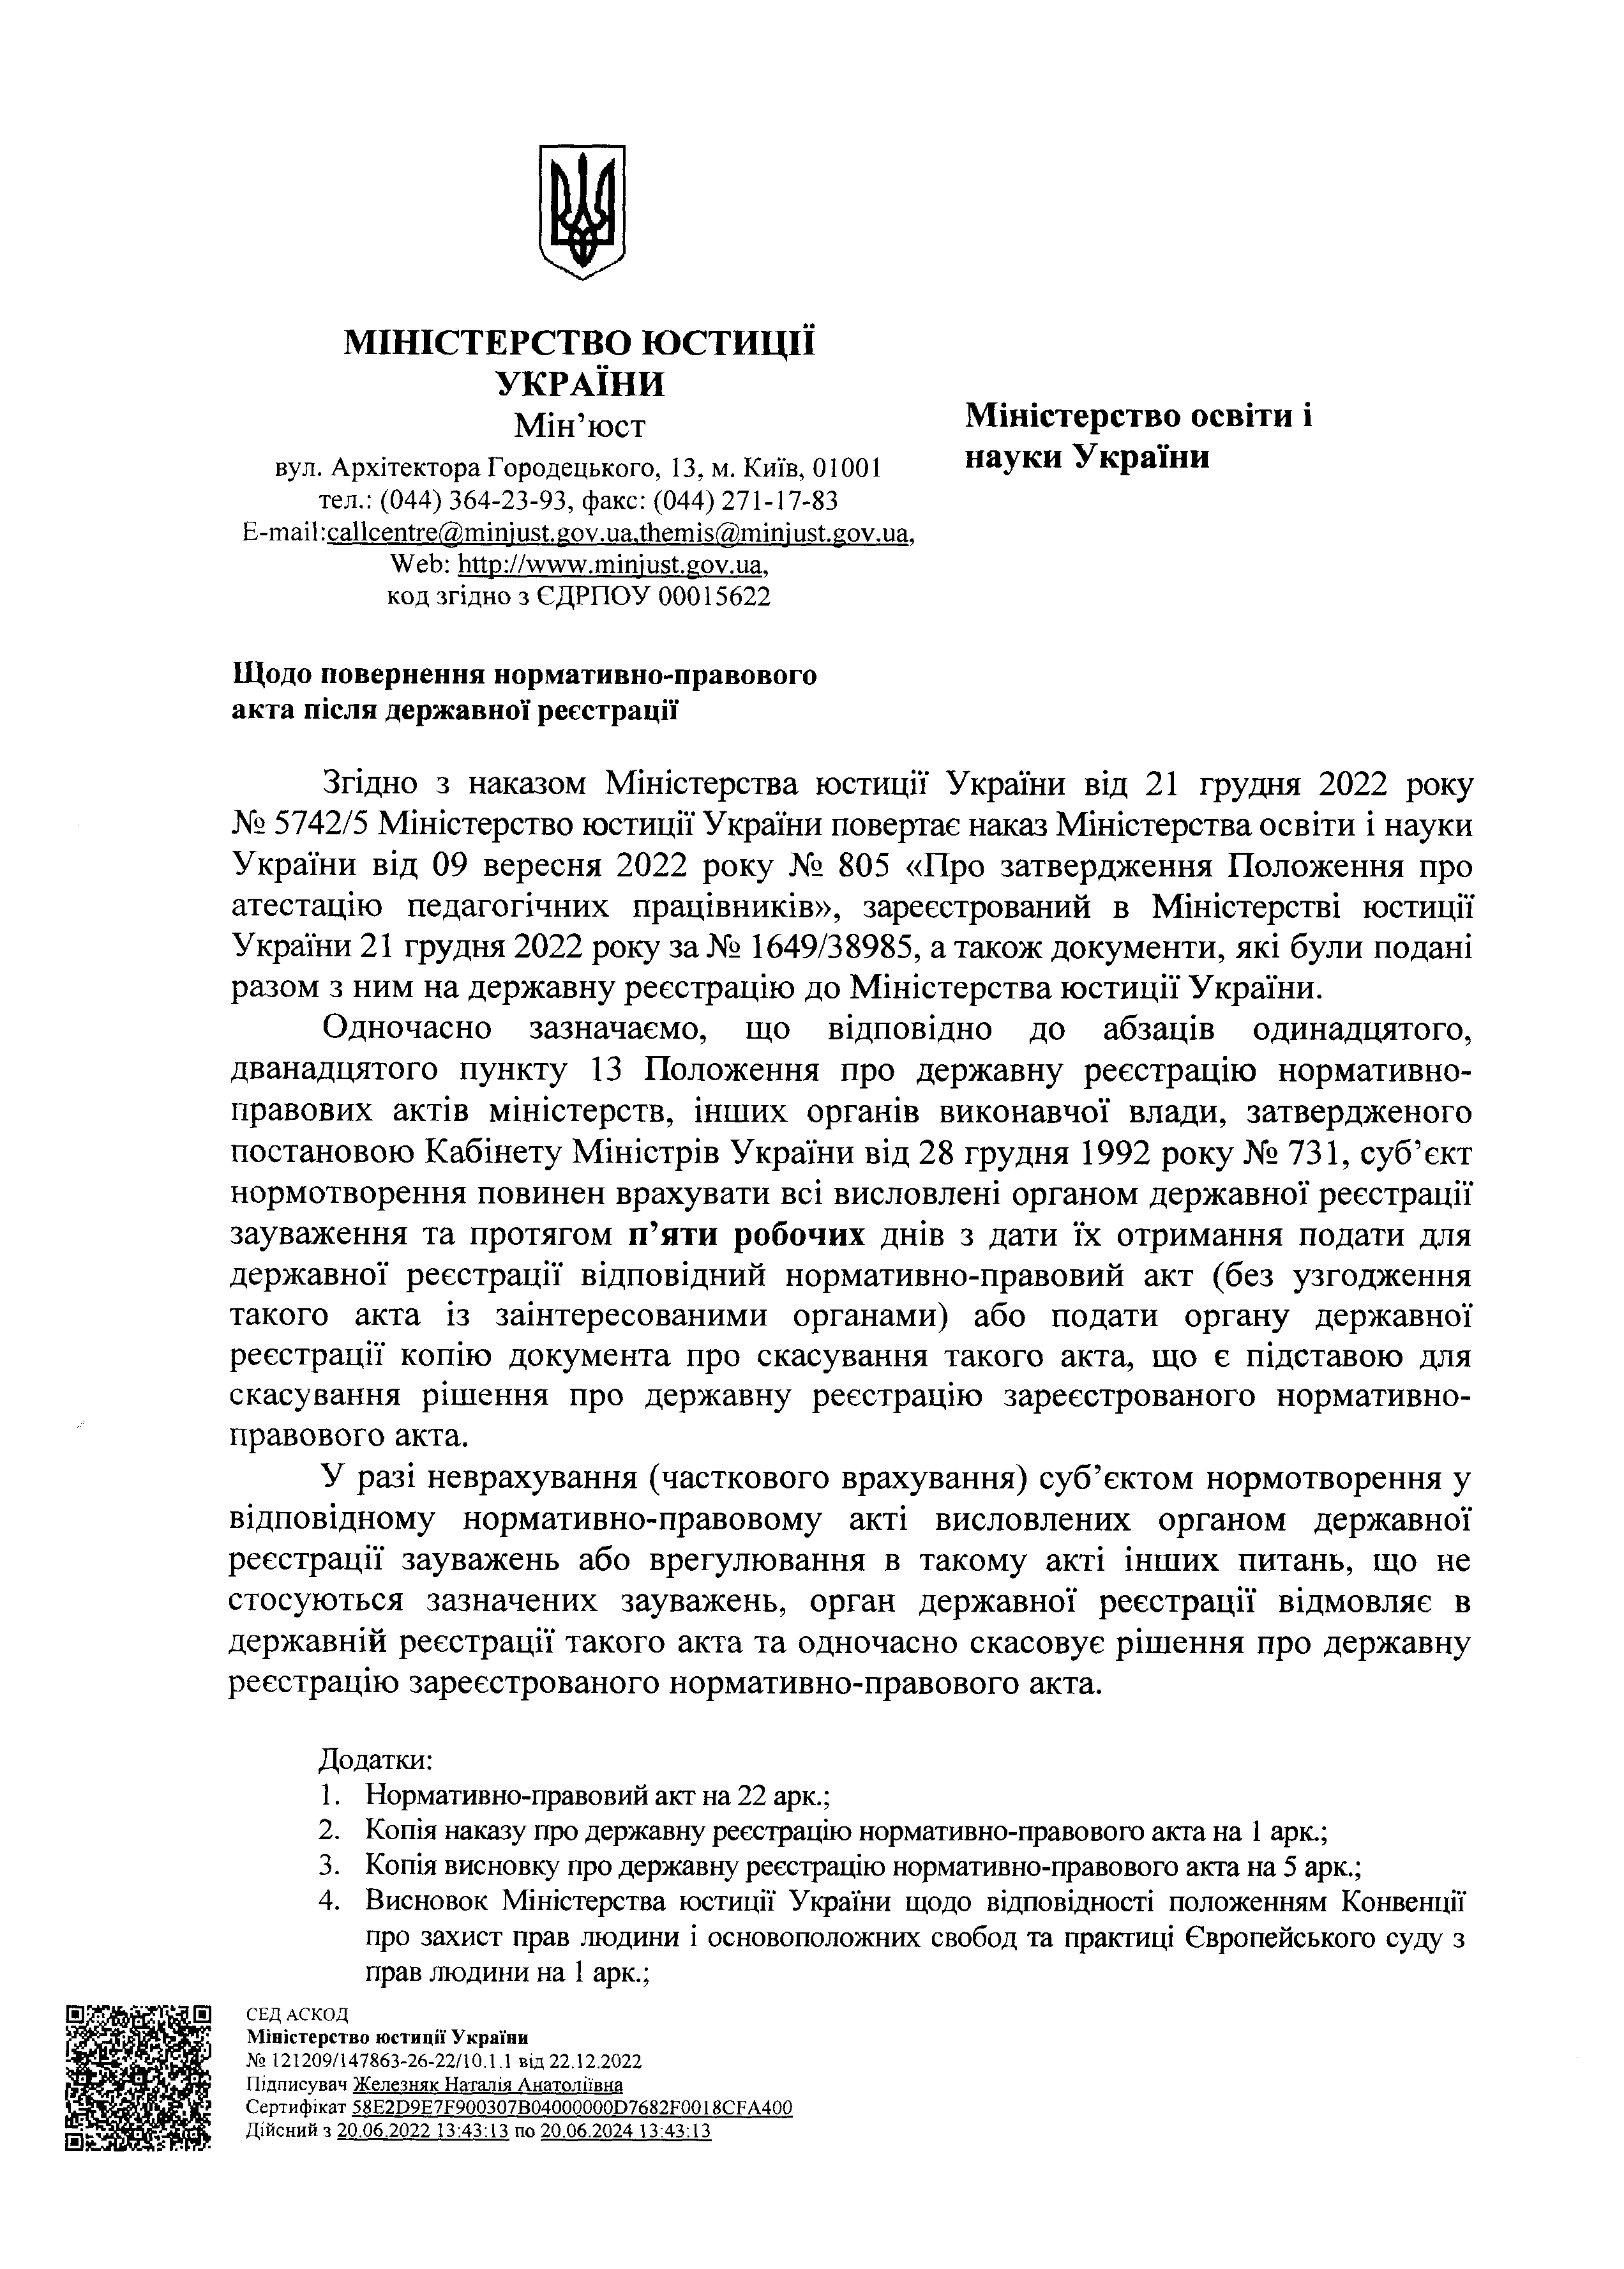
■

МІНІСТЕРСТВО ЮСТИЦІЇ УКРАЇНИ
Мін’юст Міністерство освіти і
вул. Архітектора Городецького, 13, м. Київ, 01001 науки України
тел.: (044) 364-23-93, факс: (044) 271-17-83
E-mail :callcentre@,miniust.gov.ua.themis@miniust.gov.ua.
Web: http://www.miniust.gov.ua. код згідно з ЄДРПОУ 00015622

Щодо повернення нормативно-правового акта після державної реєстрації

Згідно з наказом Міністерства юстиції України від 21 грудня 2022 року
№ 5742/5 Міністерство юстиції України повертає наказ Міністерства освіти і науки України від 09 вересня 2022 року № 805 «Про затвердження Положення про атестацію педагогічних працівників», зареєстрований в Міністерстві юстиції України 21 грудня 2022 року за № 1649/38985, а також документи, які були подані разом з ним на державну реєстрацію до Міністерства юстиції України.
Одночасно зазначаємо, що відповідно до абзаців одинадцятого, дванадцятого пункту 13 Положення про державну реєстрацію нормативно- правових актів міністерств, інших органів виконавчої влади, затвердженого постановою Кабінету Міністрів України від 28 грудня 1992 року № 731, суб’єкт нормотворення повинен врахувати всі висловлені органом державної реєстрації зауваження та протягом п’яти робочих днів з дати їх отримання подати для державної реєстрації відповідний нормативно-правовий акт (без узгодження такого акта із заінтересованими органами) або подати органу державної реєстрації копію документа про скасування такого акта, що є підставою для скасування рішення про державну реєстрацію зареєстрованого нормативно- правового акта.
У разі неврахування (часткового врахування) суб’єктом нормотворення у відповідному нормативно-правовому акті висловлених органом державної реєстрації зауважень або врегулювання в такому акті інших питань, що не стосуються зазначених зауважень, орган державної реєстрації відмовляє в державній реєстрації такого акта та одночасно скасовує рішення про державну реєстрацію зареєстрованого нормативно-правового акта.

Додатки:
  - Нормативно-правовий акт на 22 арк.;
  - Копія наказу про державну реєстрацію нормативно-правового акта на 1 арк.;
  - Копія висновку про державну реєстрацію нормативно-правового акта на 5 арк.;
  - Висновок Міністерства юстиції України щодо відповідності положенням Конвенції про захист прав людини і основоположних свобод та практиці Європейського суду з прав людини на 1 арк.;

Міністерство юстиції України
№ 121209/147863-26-22/10.1.1 від 22.12.2022
Підписував Железняк Наталія Анатоліївна
Сертифікат 58E2D9E7F900307B04000000D7682F0018CFA400 Дійсний з 20,06.2022 13:43:13 по 20,06.2024 13:43:13

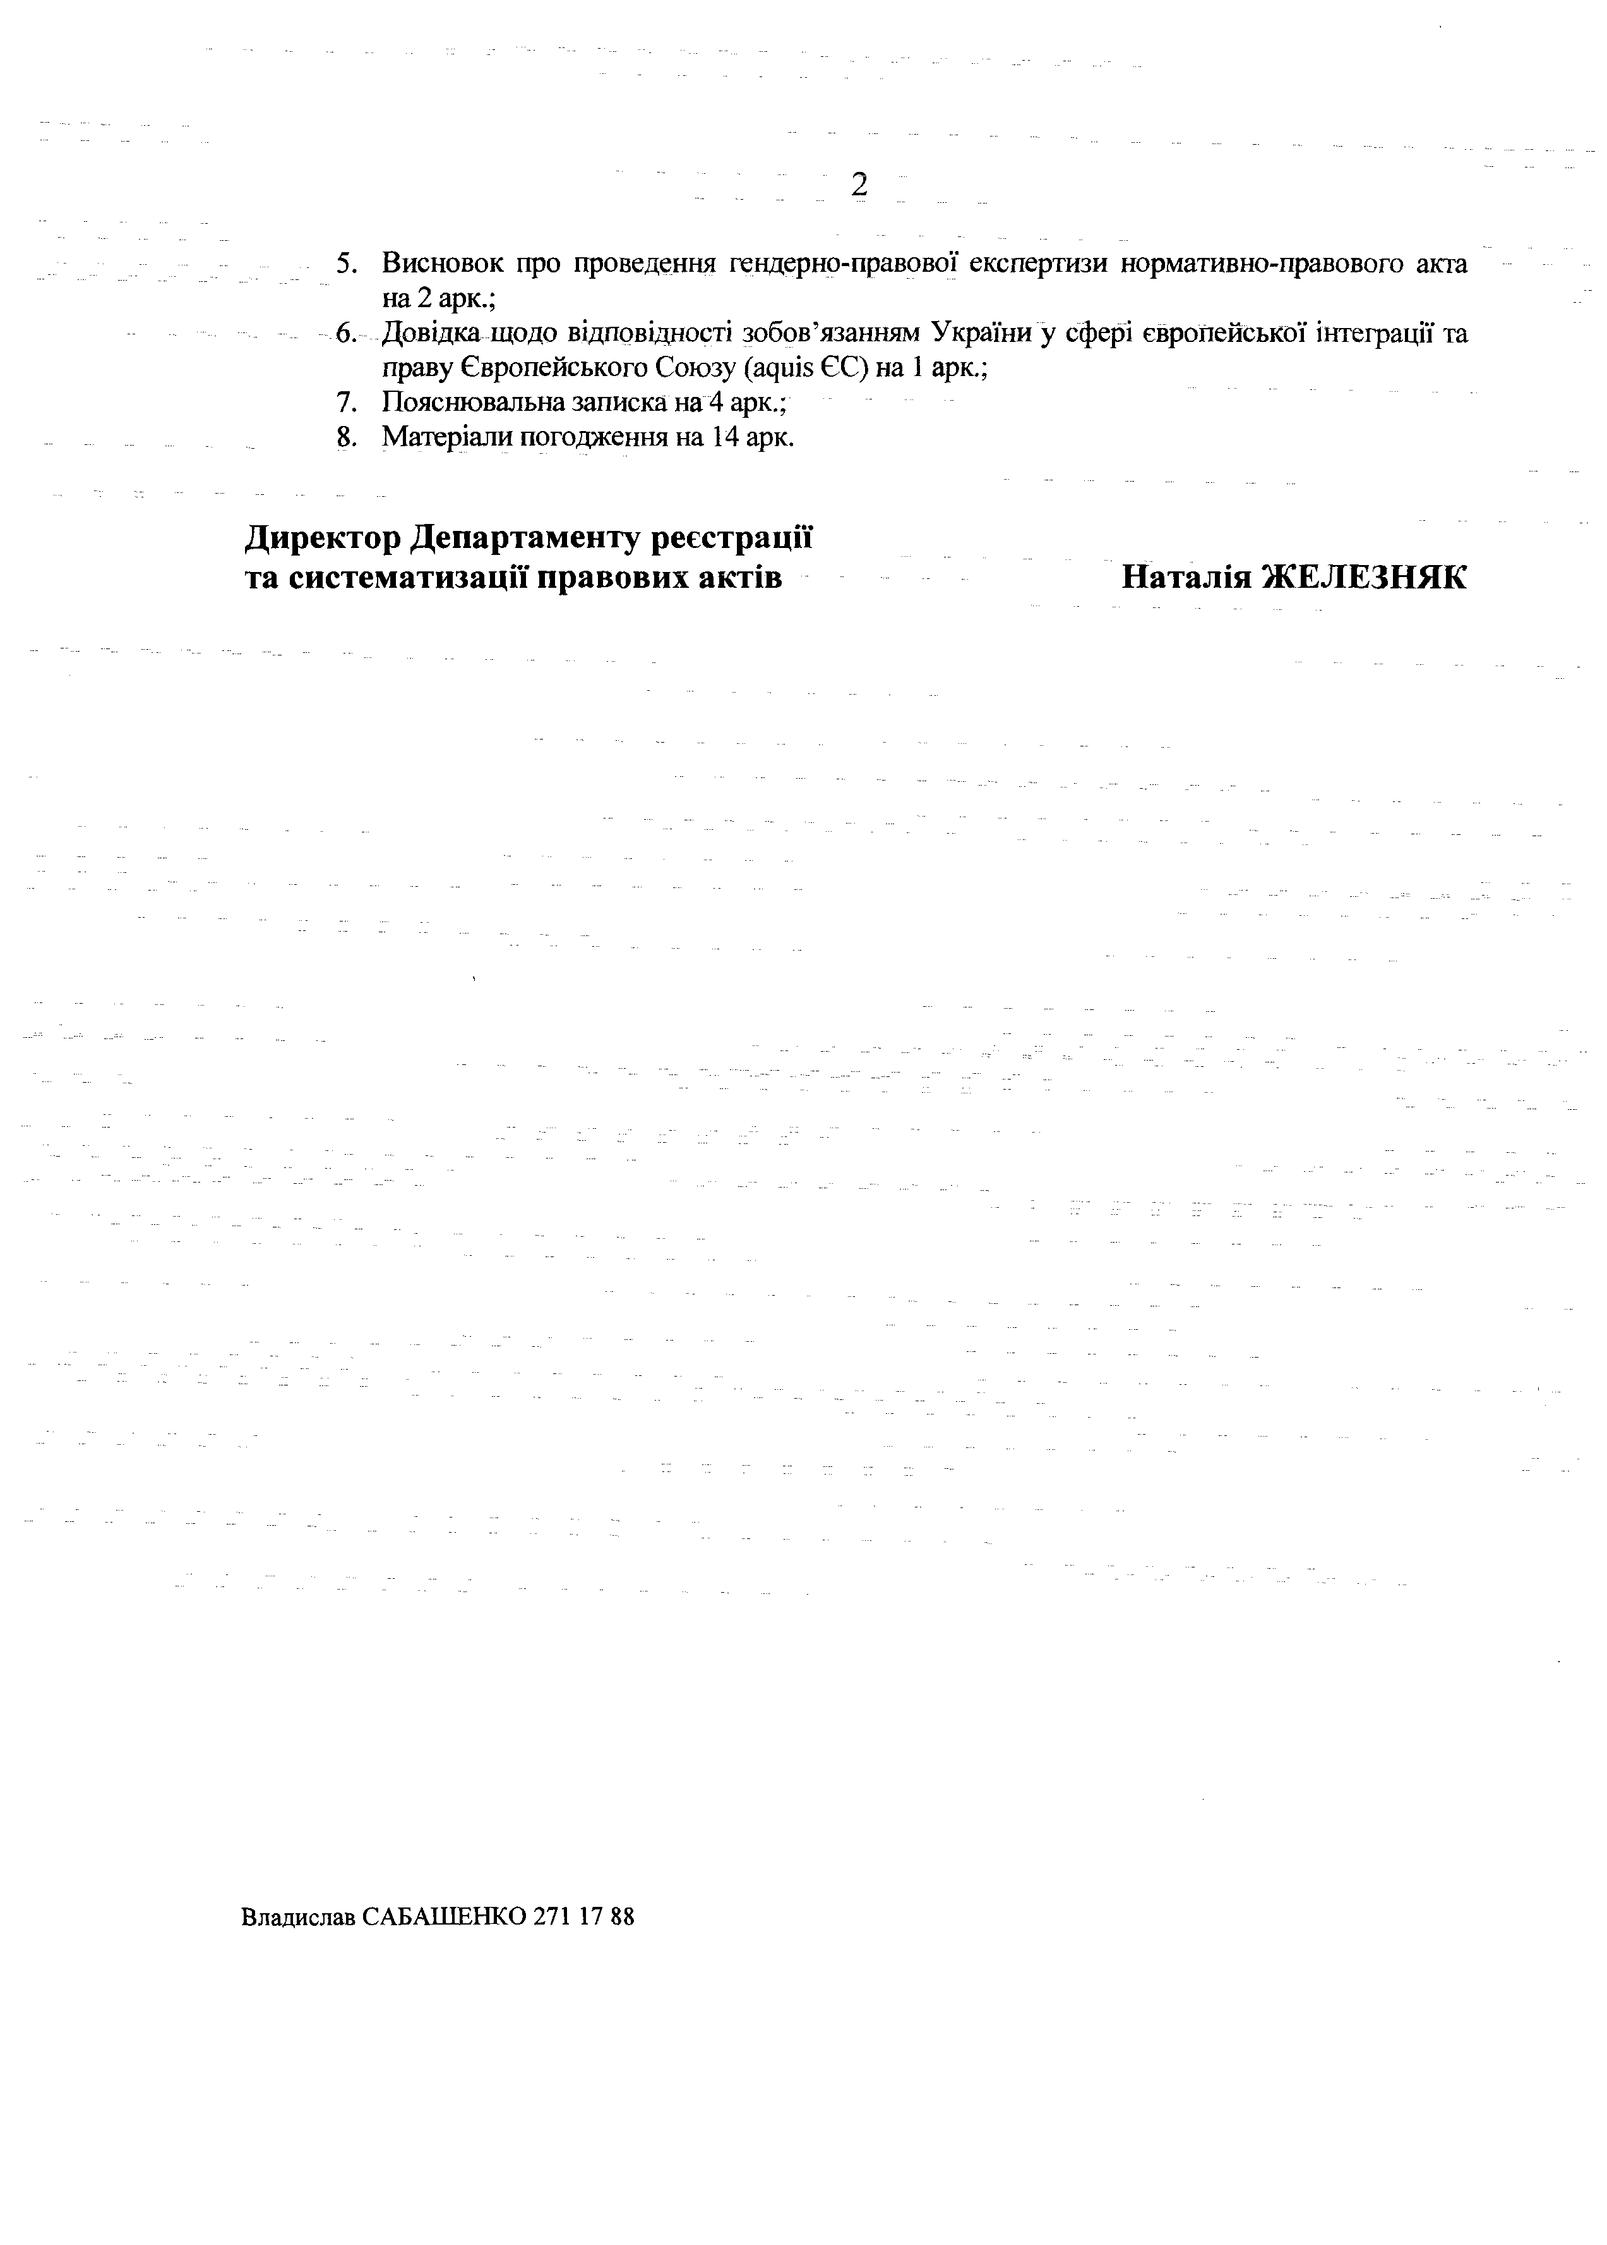
; 2

  - Висновок про проведення гендерно-правової експертизи нормативно-правового акта на 2 арк.;
  - Довідка щодо відповідності зобов’язанням України у сфері європейської інтеграції та праву Європейського Союзу (аціш ЄС) на 1 арк.;
  - Пояснювальна записка на 4 арк.;
  - Матеріали погодження на 14 арк.

Директор Департаменту реєстрації
та систематизації правових актів Наталія ЖЕЛЕЗНЯК

Владислав САБАШЕНКО 271 17 88

